MÓDULOS PARA PRÓXIMA FASE
MÓDULO 12: GESTÃO DE FAMÍLIA E RESPONSÁVEIS ⭐
Inspirado em: ODApp (Vínculos) + Necessidade identificada no gap analysis
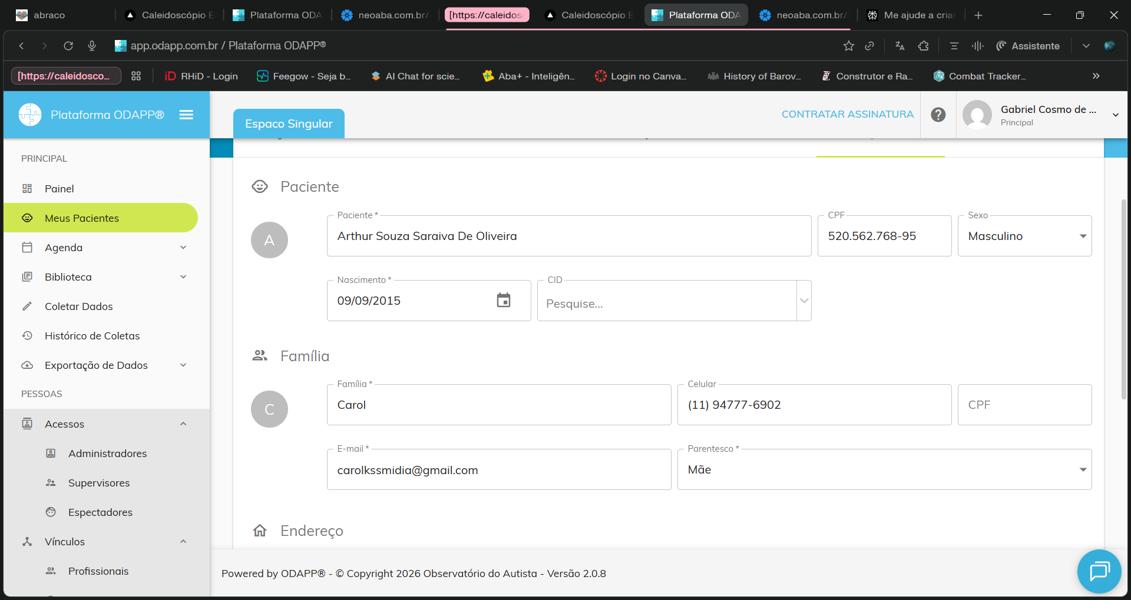
12.1 - Cadastro de Núcleo Familiar
- ✅ Criação de família por paciente
- ✅ Nome do núcleo familiar
- ✅ Endereço residencial completo
- ✅ Contatos de emergência (principal e secundário)
12.2 - Cadastro de Responsáveis
- ✅ Dados pessoais completos (nome, CPF, RG, data de nascimento, naturalidade)
- ✅ Tipo de vínculo com paciente:
  - Pai/Mãe
  - Avô/Avó
  - Tutor Legal
  - Cuidador Profissional
  - Outro (especificar)
- ✅ Múltiplos responsáveis por paciente (hierarquia: principal, secundário, emergencial)
- ✅ Dados de contato (celular, telefone fixo, email pessoal, WhatsApp)
- ✅ Profissão e local de trabalho
- ✅ Upload de documentação (RG, CPF, comprovante de residência, termo de responsabilidade)
- ✅ Status ativo/inativo
12.3 - Sistema de Permissões para Família
Inspirado em: ODApp (Acessos com níveis: Administradores, Supervisores, Espectadores)
Níveis de acesso configuráveis por responsável:
- ✅ Visualizar rotina e agenda (ver compromissos e atividades do dia)
- ✅ Receber notificações (push, email, SMS)
- ✅ Acessar relatórios de progresso (leitura de evoluções e gráficos)
- ✅ Modificar rotina visual (com permissão do terapeuta)
- ✅ Acessar e usar CAA (pranchas de comunicação)
- ✅ Enviar vídeos e observações (comportamentos em casa)
- ✅ Baixar materiais educativos
- ✅ Mensagens com terapeuta clínica
- ✅ Histórico de acessos e atividades
- ✅ Log de modificações realizadas

MÓDULO 13: PAINEL DO RESPONSÁVEL ⭐
Inspirado em: NeoABA (Dashboard visual) + ODApp (Materiais compartilhados)
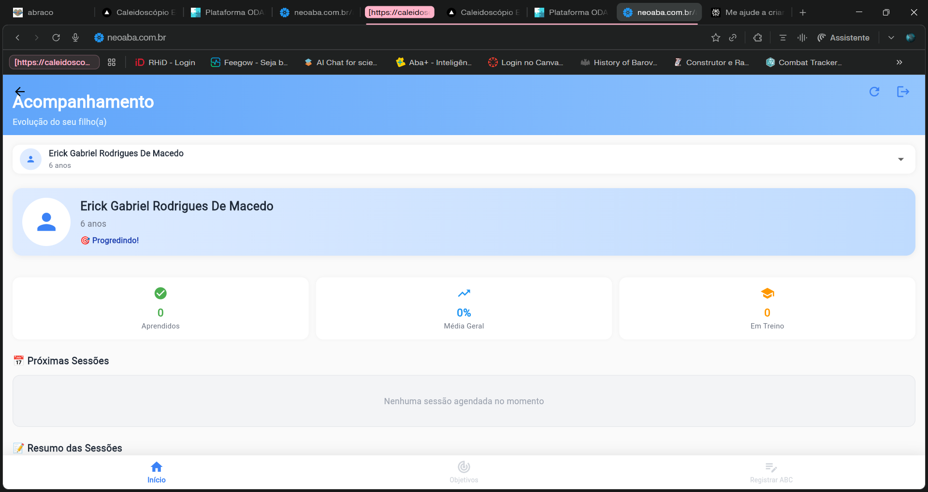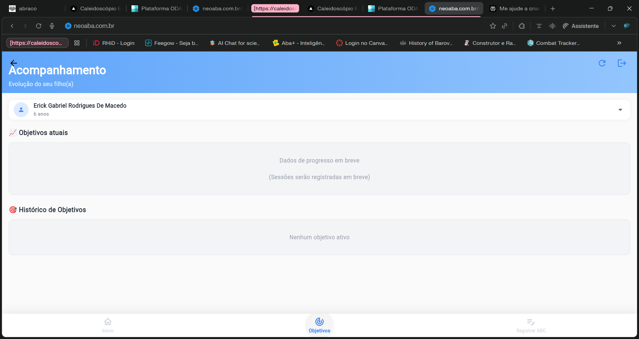
13.1 - Dashboard Familiar
Layout inspirado no NeoABA com cards informativos
Cards de Métricas:
- ✅ Próximas Sessões: Quantidade e horário da próxima sessão
- ✅ Sessões este Mês: Total de sessões realizadas
- ✅ Progresso Médio: Porcentagem de evolução
- ✅ Tarefas de Casa: Quantidade pendente
Seção "Agenda de Hoje":
- ✅ Lista de sessões agendadas
- ✅ Horário de início e duração
- ✅ Nome do profissional
- ✅ Sala/local
- ✅ Status (Agendado, Em andamento, Finalizado)
- ✅ Botão "Ver Detalhes"
Seção "Últimas Evoluções":
- ✅ Resumo simplificado das últimas 3 sessões
- ✅ Data e terapeuta
- ✅ Comportamentos trabalhados
- ✅ Observações importantes
- ✅ Link para relatório completo
Seção "Conquistas Recentes":
- ✅ Lista de objetivos alcançados nos últimos 30 dias
- ✅ Badges e troféus desbloqueados
- ✅ Data da conquista
- ✅ Descrição da habilidade adquirida
- ✅ Compartilhamento em redes sociais (com permissão)
Seção "Lembretes e Tarefas":
- ✅ Tarefas de casa enviadas pelo terapeuta
- ✅ Status (Pendente, Em andamento, Concluída)
- ✅ Prazo de entrega
- ✅ Descrição detalhada e instruções passo a passo
- ✅ Checkbox para marcar como concluída
- ✅ Campo para comentários/dificuldades encontradas
- ✅ Possibilidade de anexar evidências (fotos/vídeos)
13.2 - Visualização de Progresso
Inspirado em: NeoABA (Gráficos) + ODApp (Programas Realizados)
Gráficos de Evolução:
- ✅ Linha do tempo de progresso geral (últimos 3/6/12 meses)
- ✅ Gráfico por área de desenvolvimento:
- ✅ Gráfico de frequência de sessões (comparativo mensal)
- ✅ Taxa de acerto em objetivos (porcentagem de sucesso)
Objetivos em Andamento:
- ✅ Visualização somente leitura
- ✅ Nome do objetivo/habilidade
- ✅ % de progresso (barra visual)
- ✅ Data de início
- ✅ Fase atual (Linha de Base, Intervenção, Manutenção, Generalização)
- ✅ Última atualização
Objetivos Alcançados:
- ✅ Histórico completo de conquistas
- ✅ Data de conclusão
- ✅ Tempo total para alcançar o objetivo
- ✅ Descrição da habilidade
- ✅ Registro de comemoração (foto/vídeo)
Filtros e Visualizações:
- ✅ Filtrar por área de desenvolvimento
- ✅ Filtrar por período (últimos 30/60/90 dias, último ano)
- ✅ Ordenar por data ou progresso
- ✅ Download de relatórios em PDF
13.3 - Comunicação com Supervisor
Recurso essencial para ponte clínica-família
Sistema de Mensagens Diretas:
- ✅ Chat individual com Supervisor responsável pelo paciente
- ✅ Envio de mensagens de texto
- ✅ Anexo de fotos
- ✅ Anexo de vídeos (até 5 minutos, compressão automática)
- ✅ Histórico completo de conversas
- ✅ Busca por palavra-chave
- ✅ Download de arquivos compartilhados
Fórum de Dúvidas e Orientações:
- ✅ Base de conhecimento com perguntas frequentes
- ✅ Artigos educativos sobre ABA
- ✅ Vídeos tutoriais
- ✅ Possibilidade de enviar dúvidas ao terapeuta
- ✅ Respostas estruturadas do terapeuta
- ✅ Marcação de dúvida como "Resolvida"
- ✅ Sistema de avaliação (útil/não útil)
Solicitação de Agendamentos:
- ✅ Formulário para solicitar sessão extra
- ✅ Solicitação de reagendamento de sessão existente
- ✅ Campo para justificativa
- ✅ Seleção de preferência de horário (1ª, 2ª e 3ª opção)
- ✅ Status da solicitação (Pendente, Aprovada, Recusada)
- ✅ Notificação de resposta
- ✅ Justificativa em caso de recusa
- ✅ Histórico de solicitações
13.4 - Biblioteca de Materiais Compartilhados
Inspirado em: ODApp (Enviar Materiais/Copiar Materiais)
Materiais Educativos:
- ✅ Materiais enviados pelo Supervisor especificamente para a família
- ✅ Categorização por tipo:
  - PDFs educativos
  - Vídeos tutoriais
  - Protocolos simplificados para casa
  - Fichas de atividades
  - Orientações de generalização
  - Estratégias de manejo comportamental
- ✅ Data de envio e Supervisor responsável
- ✅ Status (Novo, Visualizado, Baixado)
- ✅ Descrição e objetivo do material
Vídeos Tutoriais:
- ✅ Biblioteca de vídeos personalizados
- ✅ Demonstrações de técnicas ABA
- ✅ Como aplicar exercícios em casa
- ✅ Estratégias para situações específicas
- ✅ Player integrado com controles
- ✅ Marcação de vídeos como "Assistido"
- ✅ Comentários e dúvidas sobre o vídeo
Protocolos para Casa:
- ✅ Protocolos simplificados e adaptados para família
- ✅ Instruções passo a passo ilustradas
- ✅ Objetivos da atividade
- ✅ Materiais necessários
- ✅ Como registrar resultados
- ✅ Dicas de adaptação
- ✅ Sinais de que a criança está pronta para avançar
Orientações de Generalização:
- ✅ Como reforçar habilidades fora da sessão
- ✅ Situações do dia a dia para praticar
- ✅ Exemplos de contextos diferentes
- ✅ Como envolver outros familiares
- ✅ Estratégias para escola/ambientes sociais
Seção "Conquistas Recentes":
- ✅ Lista de objetivos alcançados nos últimos 30 dias
- ✅ Badges e troféus desbloqueados
- ✅ Data da conquista
- ✅ Descrição da habilidade adquirida
- ✅ Foto/vídeo comemorativo (opcional)
- ✅ Compartilhamento em redes sociais (com permissão)
Seção "Lembretes e Tarefas":
- ✅ Tarefas de casa enviadas pelo terapeuta
- ✅ Status (Pendente, Em andamento, Concluída)
- ✅ Prazo de entrega
- ✅ Descrição detalhada e instruções passo a passo
- ✅ Checkbox para marcar como concluída
- ✅ Campo para comentários/dificuldades encontradas
- ✅ Possibilidade de anexar evidências (fotos/vídeos)
MÓDULO 14: COLETA DE DADOS E REGISTRO ABC ⭐
Inspirado em: ODApp (Coletar Dados/Histórico de Coletas) + NeoABA (Registro ABC)
Este é um dos diferenciais mais importantes encontrados nos concorrentes que está ausente no Caleidoscópio atual.
14.1 - Registro ABC Estruturado
Ferramenta essencial para análise funcional do comportamento
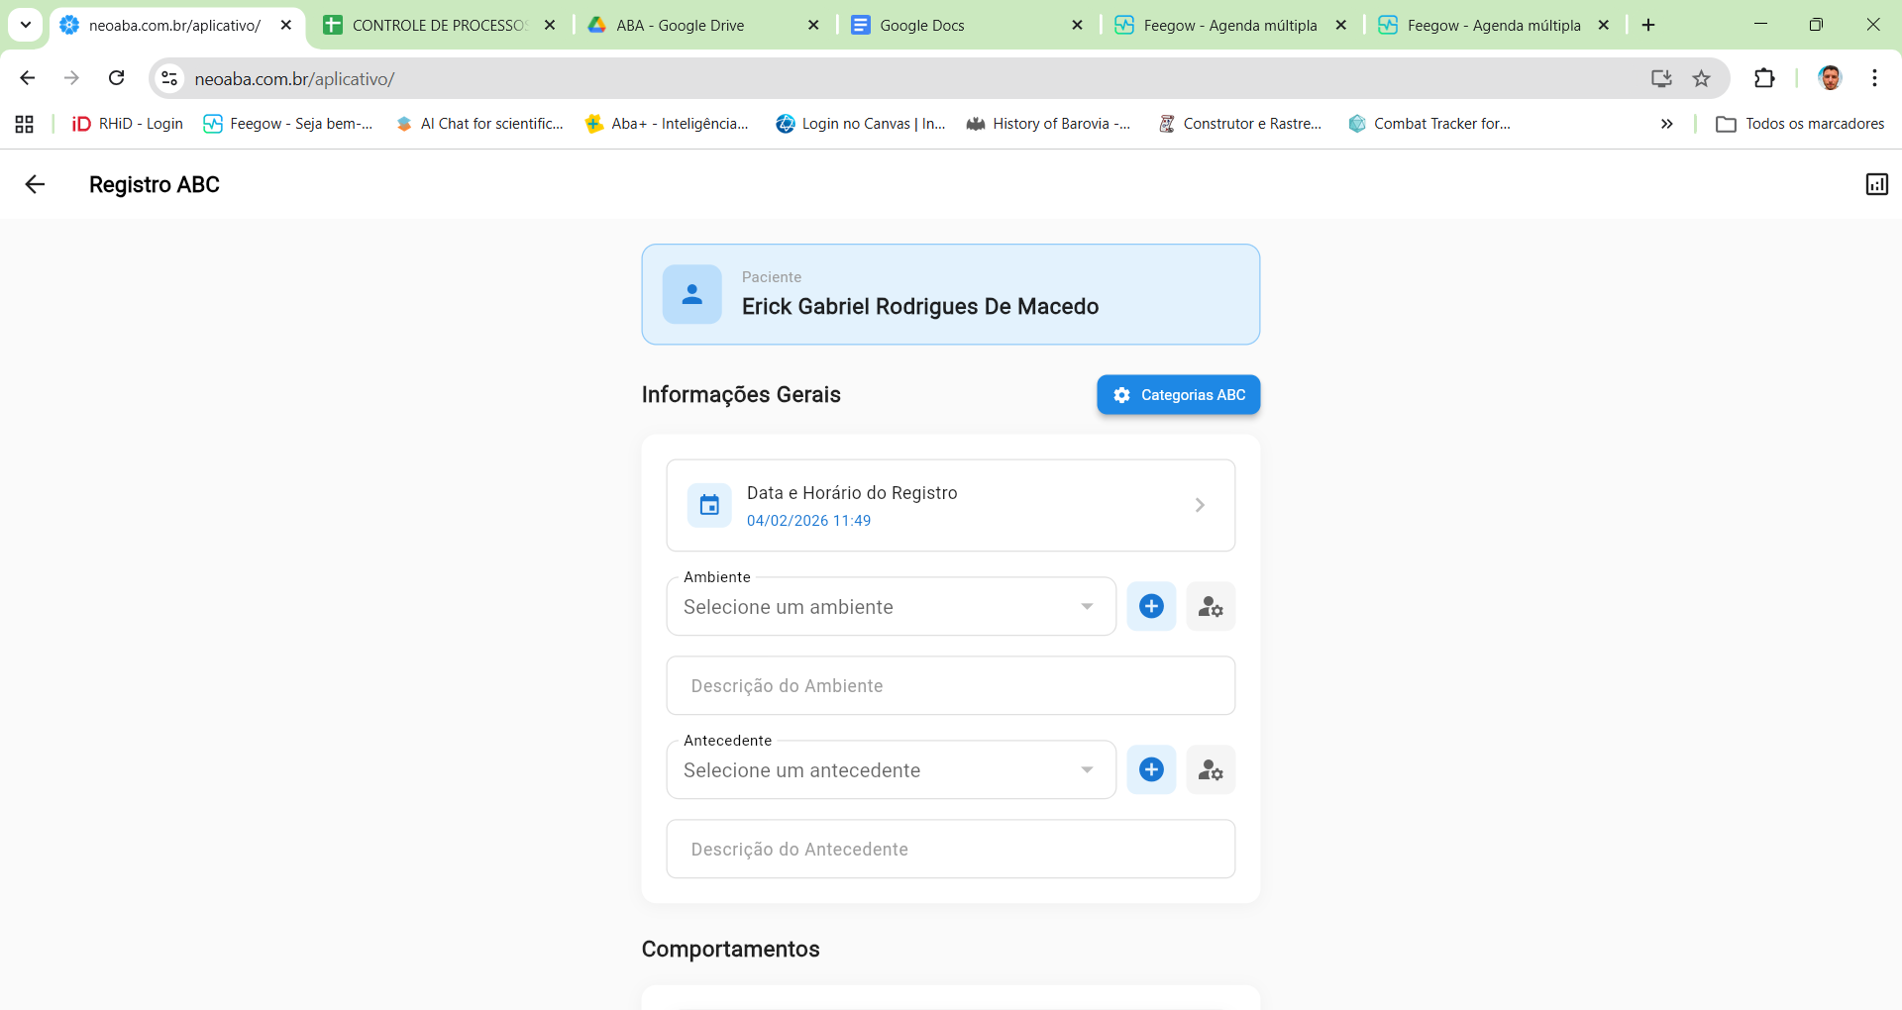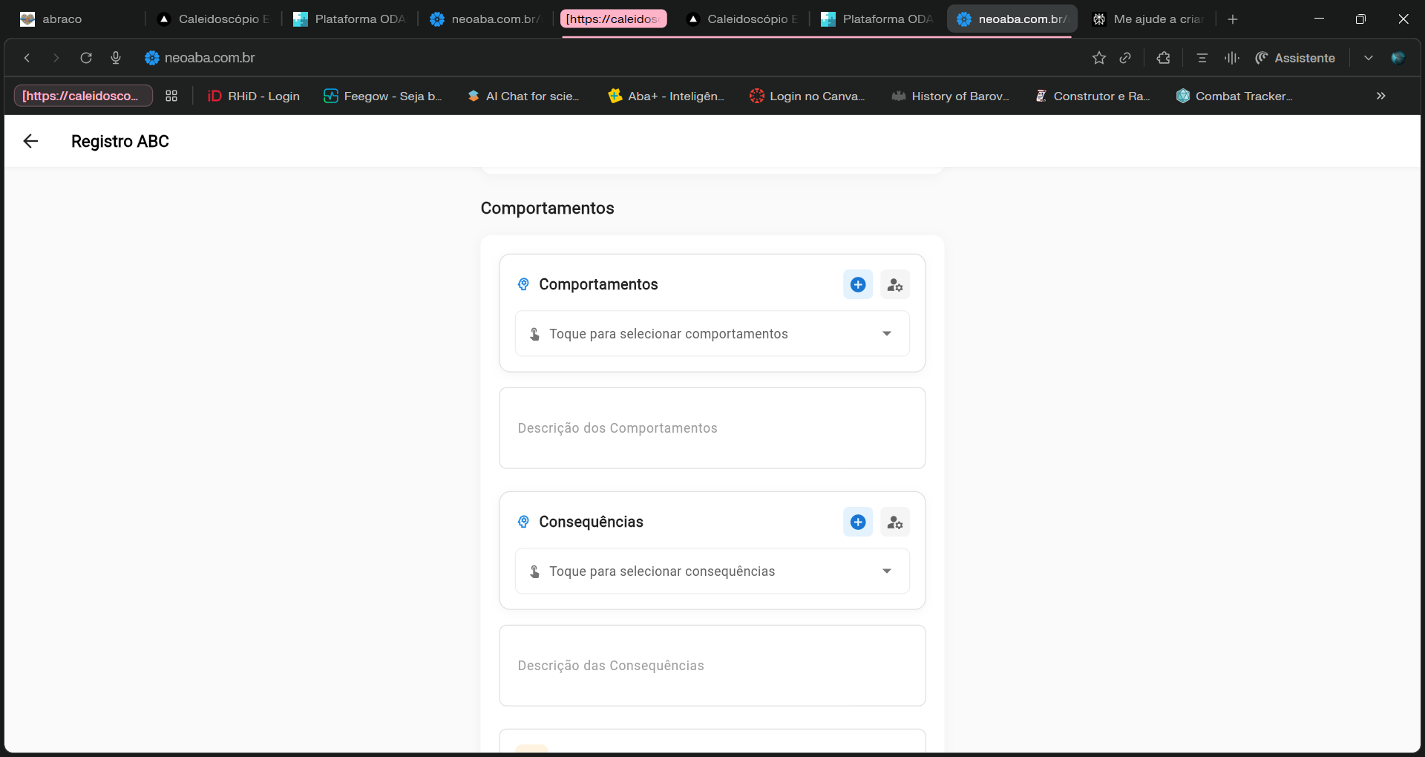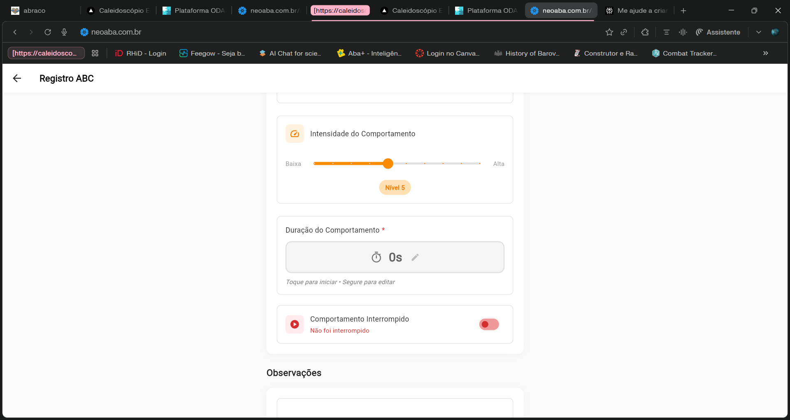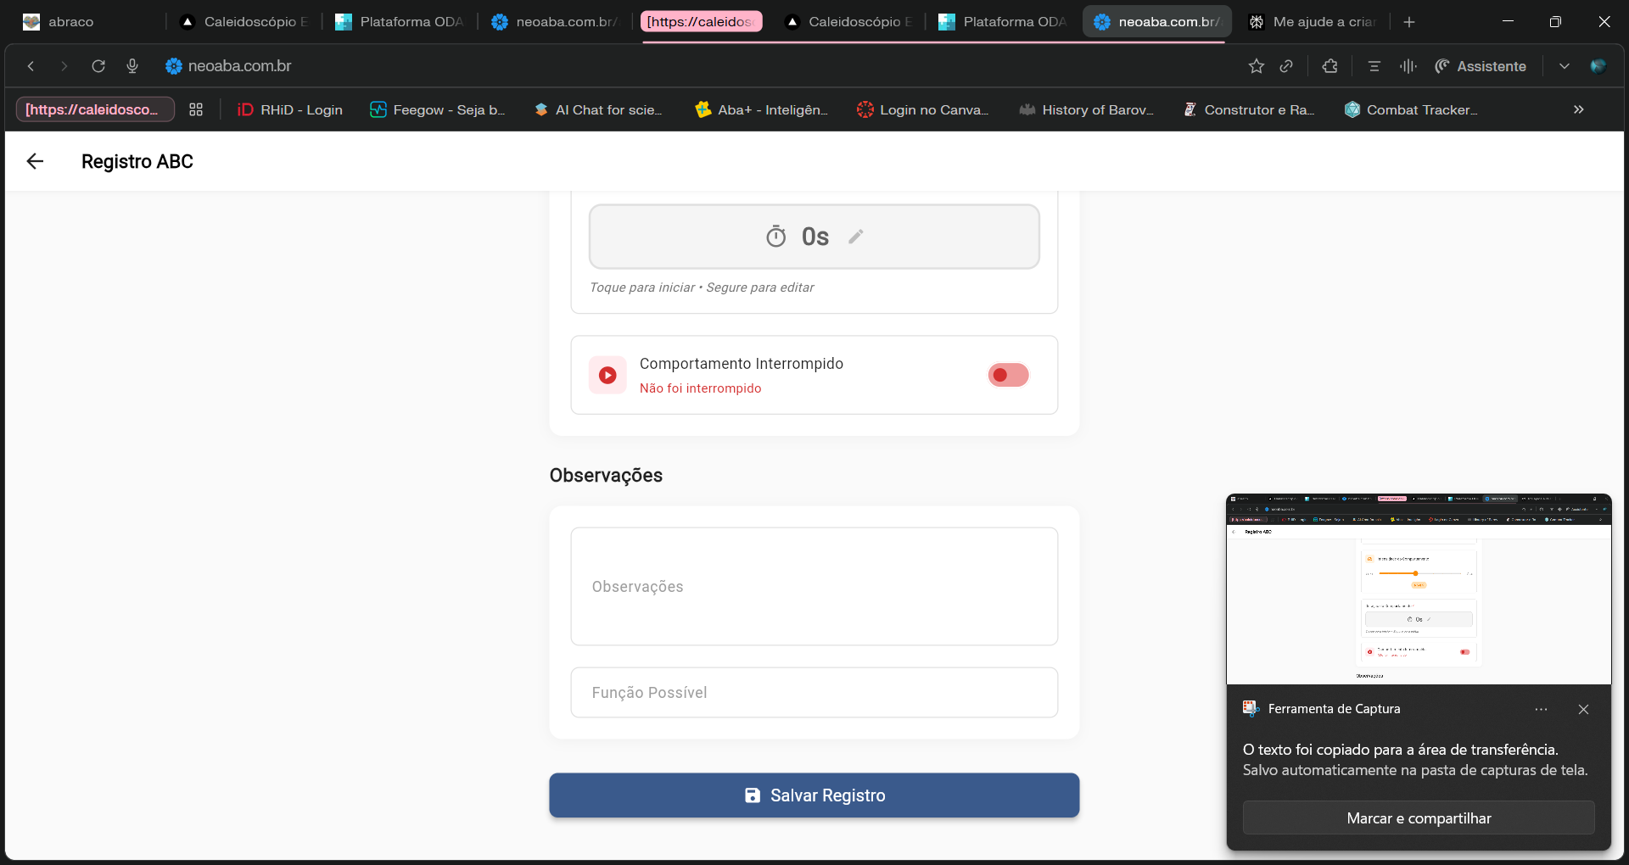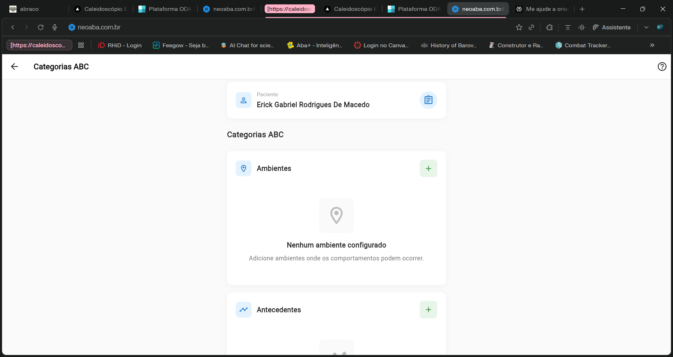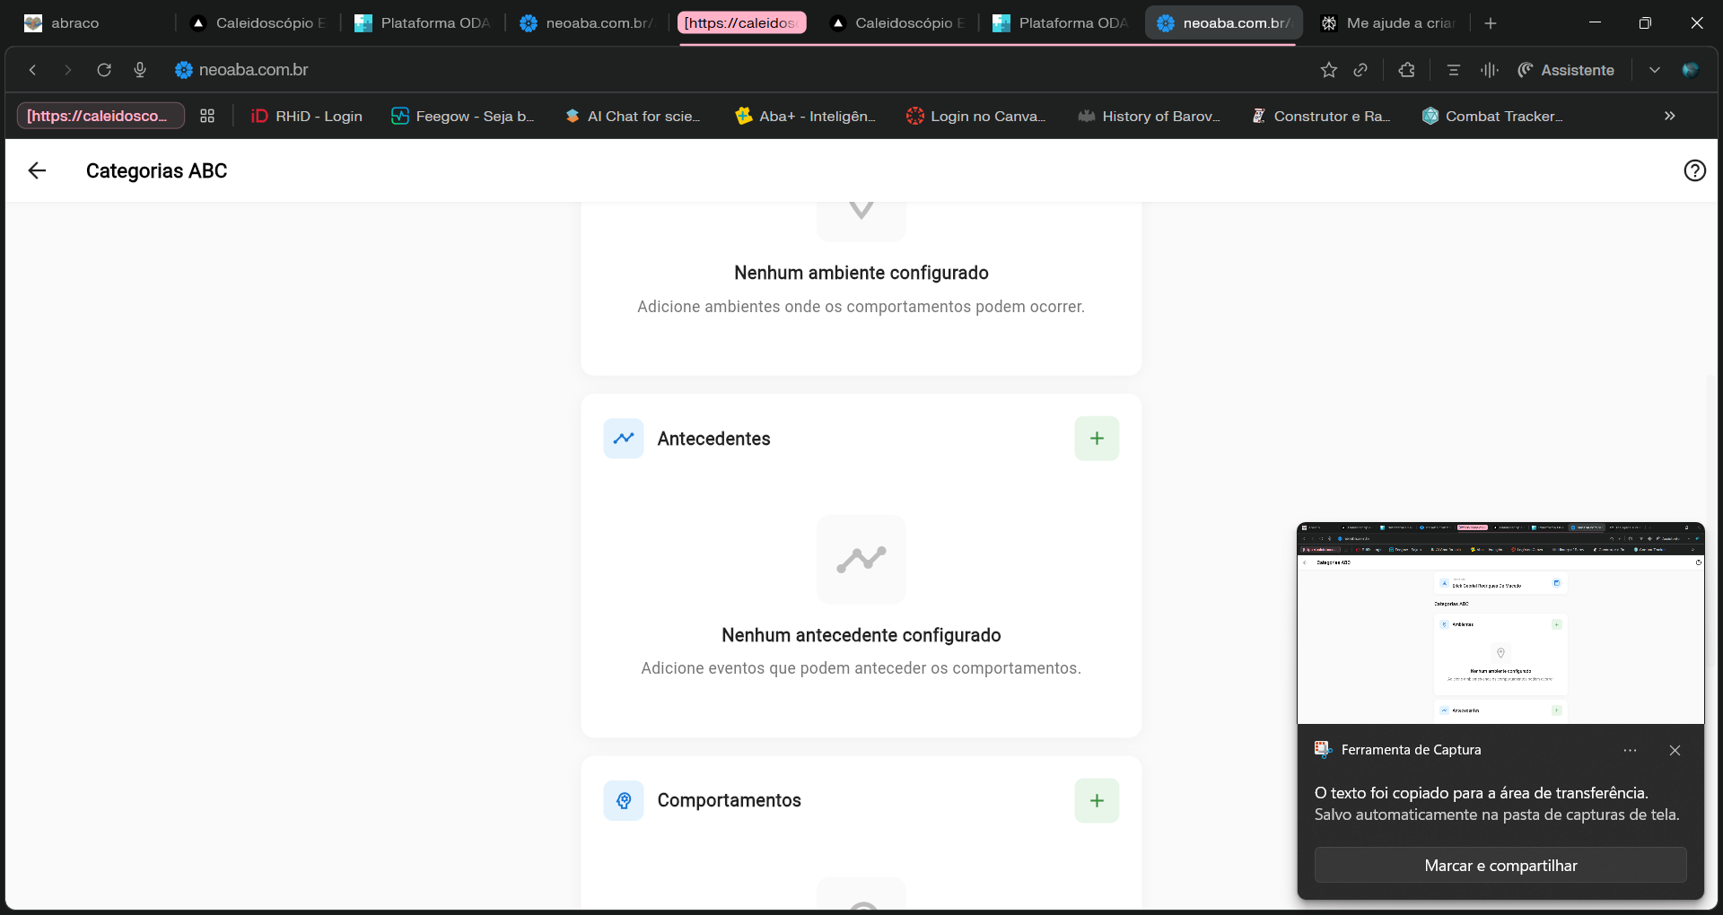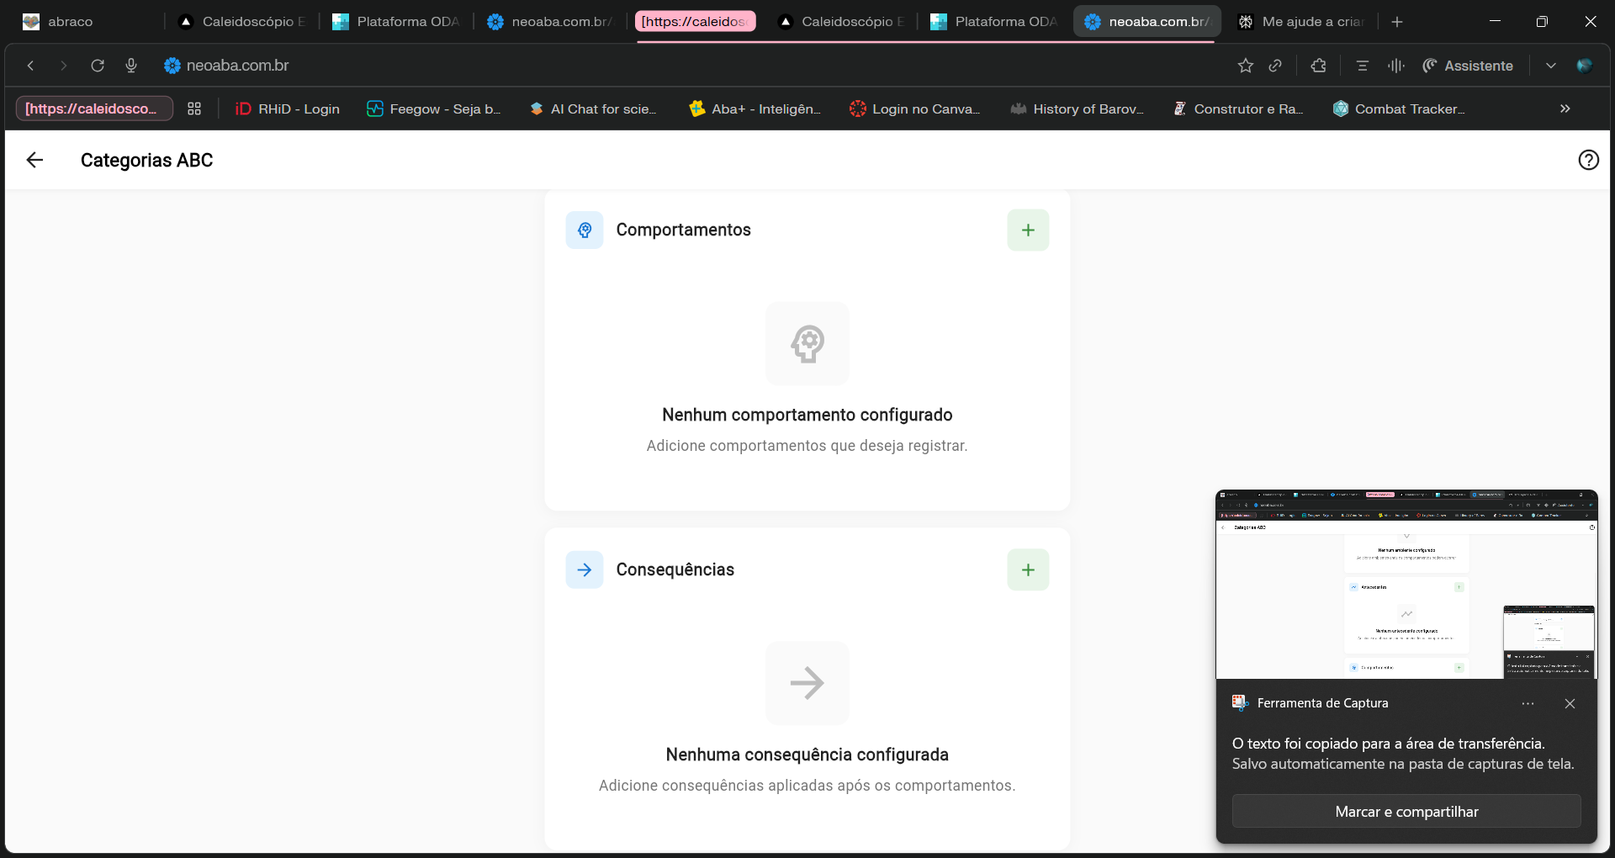
Formulário de Registro ABC:
- ✅ Antecedente (A):
  - Descrição detalhada da situação que ocorreu ANTES do comportamento
  - Seleção de antecedentes comuns (lista pré-cadastrada + customização)
  - Local onde ocorreu
  - Pessoas presentes
  - Atividade em andamento
  - Hora do dia
  - Condições ambientais (barulho, luminosidade, temperatura)
- ✅ Comportamento (B):
  - Descrição objetiva do comportamento observado
  - Seleção de comportamentos pré-cadastrados
  - Intensidade (Leve, Moderada, Severa) - escala 1-5
  - Frequência (quantas vezes ocorreu)
  - Duração (cronômetro integrado)
  - Topografia (forma como ocorreu)
  - Upload de foto/vídeo do comportamento
- ✅ Consequência (C):
  - Descrição do que aconteceu APÓS o comportamento
  - Resposta do ambiente/pessoas
  - Seleção de consequências comuns
  - O que a criança obteve/evitou
  - Como o comportamento foi encerrado
  - Reação da criança à consequência
Campos Adicionais:
- ✅ Data e hora
- ✅ Local (sala, casa, escola, parque, etc.)
- ✅ Contexto/Atividade (refeição, brincadeira, tarefa acadêmica, transição, etc.)
- ✅ Hipótese de função (Atenção, Fuga/Esquiva, Acesso a tangível, Sensorial)
- ✅ Medicação recente (se aplicável)
- ✅ Eventos significativos do dia
- ✅ Campo de observações gerais
Recursos Especiais:
- ✅ Registro rápido (versão simplificada para coleta durante sessão)
- ✅ Cronômetro integrado para medir duração
- ✅ Contador de frequência
- ✅ Gravação de áudio (descrição verbal enquanto observa)
- ✅ Captura de foto/vídeo diretamente pelo app
- ✅ Templates salvos (situações recorrentes)
14.2 - Coleta de Dados Durante Sessão
Para uso ágil do terapeuta durante atendimento
- ✅ Contador de tentativas (número de trials)
- ✅ Cálculo automático de porcentagem de acerto
- ✅ Cronômetro de latência (tempo de resposta)
- ✅ Intervalo entre tentativas (ITI timer)
- ✅ Definir atraso para Ajuda
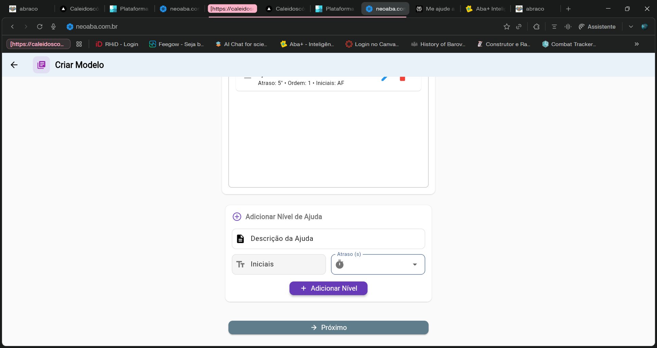
Registro de Frequência:
- ✅ Seleção do comportamento-alvo
- ✅ Botão de contagem
- ✅ Opção de desfazer última contagem
- ✅ Timer de sessão
- ✅ Cálculo de taxa (frequência/minuto ou frequência/hora)
- ✅ Gráfico em tempo real
Registro de Duração:
- ✅ Seleção do comportamento
- ✅ Botão Start/Stop
- ✅ Cronômetro visual
- ✅ Múltiplas ocorrências na mesma sessão
- ✅ Duração total acumulada
- ✅ Duração média
- ✅ Duração mais longa/mais curta
14.3 - Histórico de Coletas
Inspirado em: ODApp (Histórico de Coletas)
Timeline de Registros:
- ✅ Visualização cronológica de todos os registros ABC
  - Ordenação mais recente primeiro (padrão)
  - Ou mais antigo primeiro (inverso)
  - Scroll infinito com carregamento progressivo
  - Cards expansíveis para cada registro
- ✅ Cartões de registro com resumo:
  - Data e hora no topo
  - Ícone do tipo de comportamento
  - Nome do comportamento em destaque
  - Hipótese de função (tag colorida)
  - Intensidade (escala visual de 1-5 estrelas)
  - Miniatura de foto/vídeo (se houver)
  - Quem registrou
  - Expandir para ver detalhes completos
Filtros Avançados:
- ✅ Por paciente
  - Seleção múltipla possível
  - Ver registros de vários pacientes simultaneamente
  - Útil para análise comparativa
- ✅ Por data/período
  - Hoje, Ontem, Últimos 7 dias, Últimos 30 dias
  - Intervalo customizado (data início - data fim)
  - Calendário visual para seleção
  - Atalhos rápidos para períodos comuns
- ✅ Por comportamento específico
  - Lista de todos os comportamentos já registrados
  - Seleção múltipla (ver 2-3 comportamentos juntos)
  - Busca por nome do comportamento
- ✅ Por antecedente
  - Filtrar registros com antecedente específico
  - Ex: "Todos os registros que ocorreram durante 'transição'"
  - Identificar padrões de contexto
- ✅ Por consequência
  - Quais consequências foram aplicadas
  - Analisar efetividade de consequências
- ✅ Por hipótese de função
  - Atenção, Fuga, Tangível, Sensorial
  - Ver todos os comportamentos de função X
  - Gráfico de distribuição
- ✅ Por local/contexto
  - Casa, Escola, Clínica, Parque, etc.
  - Identificar ambientes problemáticos
- ✅ Por registrador
  - Filtrar por quem fez o registro
  - Comparar observações de diferentes terapeutas
  - Útil para calibração entre observadores
- ✅ Por intensidade/gravidade
  - Leve (1-2), Moderada (3), Severa (4-5)
  - Foco em comportamentos mais graves
  - Ou análise de comportamentos leves
14.4 - Análise do Comportamento
Inspirado em: NeoABA (Análise do Comportamento)
Identificação de Padrões:
Análise de Antecedentes:
- ✅ Antecedentes mais frequentes (ranking com percentuais)
  - Gráfico de pizza mostrando distribuição
  - Lista ordenada por frequência
  - Correlação com ocorrência do comportamento
- ✅ Horários de maior ocorrência
  - Gráfico de linha temporal (24h)
  - Identificação de "horários críticos"
  - Padrões matutinos vs. vespertinos
- ✅ Locais mais problemáticos
  - Mapa de calor de ambientes
  - Ranking de locais
  - Sugestões de modificação ambiental
- ✅ Atividades associadas
  - Quais atividades precedem o comportamento
  - Taxa de ocorrência por tipo de atividade
  - Recomendações de adaptação
Análise de Consequências:
- ✅ Consequências mais utilizadas (ranking)
- ✅ Efetividade de cada consequência (% de redução/aumento)
- ✅ Tempo médio de duração após cada tipo de consequência
- ✅ Análise de reincidência (comportamento voltou a ocorrer?)
Análise de Funções:
- ✅ Hipótese de função mais provável (baseada em padrões)
  - Atenção: X%
  - Fuga/Esquiva: X%
  - Acesso a tangível: X%
  - Sensorial: X%
- ✅ Gráfico de distribuição de funções
- ✅ Análise temporal (função muda ao longo do tempo?)
- ✅ Recomendações de intervenção por função
Gráficos e Visualizações:
- ✅ Gráfico de frequência ao longo do tempo (linha, barra, área)
  - Por dia, semana, mês
  - Tendência de aumento/diminuição
  - Linha de base vs. intervenção
- ✅ Gráfico de duração média (evolução temporal)
- ✅ Gráfico de intensidade (escala 1-5 ao longo do tempo)
- ✅ Análise de correlação:
  - Comportamento A vs. Comportamento B
  - Horário vs. Intensidade
  - Medicação vs. Frequência
- ✅ Mapa de calor semanal (dias/horários mais críticos)
- ✅ Gráfico de dispersão (múltiplas variáveis)
Relatórios de Análise:
- ✅ Relatório automático de padrões identificados
- ✅ Sugestões de intervenção baseadas em evidências
- ✅ Comparação de períodos (antes vs. depois de intervenção)
- ✅ Análise de efetividade de intervenções
- ✅ Alertas de aumento significativo (notificações)
- ✅ Exportação em PDF com gráficos e análise narrativa
Ferramentas Avançadas:
- ✅ Análise de sequência (cadeia comportamental)
- ✅ Análise de contingências (relações funcionais)
- ✅ Predição de risco (probabilidade de ocorrência baseada em contexto)
- ✅ Comparação entre pacientes (análise de grupo - dados anonimizados)
- ✅ Análise sazonal (variações ao longo do ano)

MÓDULO 15: COMUNICAÇÃO AUMENTATIVA E ALTERNATIVA (CAA) ⭐⭐⭐
Diferencial Competitivo - Ausente em todos os concorrentes analisados
Este é um dos maiores diferenciais da Fase 2, pois nenhum dos sistemas concorrentes (ODApp, NeoABA) oferece ferramentas de CAA integradas.
15.1 - Biblioteca de Pictogramas
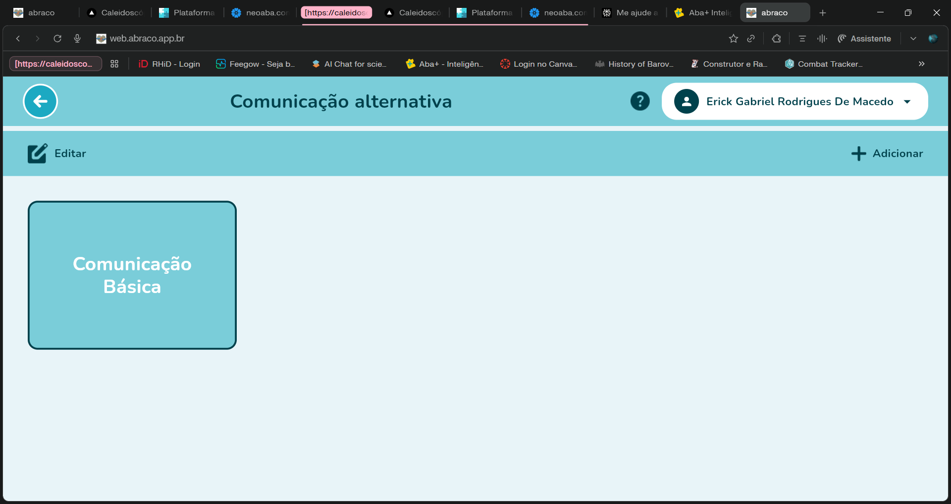
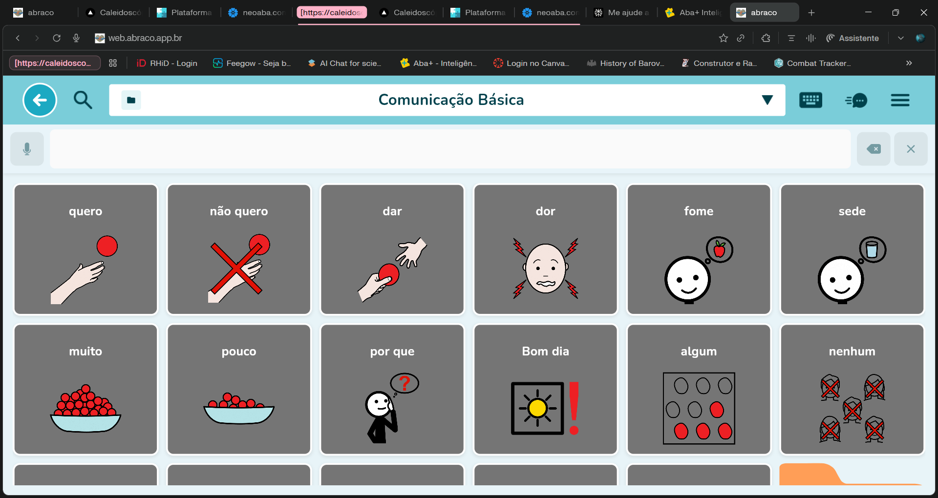
Banco de Pictogramas Pré-cadastrado:
- ✅ Integração com ARASAAC (maior banco livre de pictogramas do mundo)
  - +15.000 pictogramas disponíveis
  - Múltiplos idiomas (português incluído)
  - Atualização automática
  - Categorização padrão ARASAAC
- ✅ Categorias principais:
  - Alimentos e Bebidas (frutas, legumes, carnes, bebidas, doces, refeições)
  - Emoções e Sentimentos (feliz, triste, bravo, com medo, ansioso, calmo, surpreso)
  - Atividades Diárias (dormir, acordar, comer, tomar banho, escovar dentes, vestir-se)
  - Locais (casa, escola, parque, hospital, mercado, shopping, praia)
  - Pessoas (mamãe, papai, irmão, irmã, professor, terapeuta, amigo, família)
  - Necessidades Básicas (banheiro, água, ajuda, dor, cansado, fome, sede)
  - Brinquedos e Lazer (bola, boneca, carrinho, tablet, TV, parque, piscina)
  - Animais (cachorro, gato, pássaro, peixe, animais de fazenda, animais selvagens)
  - Cores e Formas (vermelho, azul, amarelo, círculo, quadrado, triângulo)
  - Números e Letras (1-10, alfabeto completo)
  - Ações/Verbos (comer, beber, dormir, brincar, correr, pular, sentar, levantar)
  - Adjetivos (grande, pequeno, quente, frio, limpo, sujo, novo, velho)
  - Comunicação Social (oi, tchau, obrigado, por favor, desculpa, sim, não)
  - Tempo (hoje, amanhã, ontem, manhã, tarde, noite, dias da semana)
  - Clima (sol, chuva, nuvem, vento, frio, calor)
Funcionalidades de Busca e Organização:
- ✅ Busca inteligente:
  - Por palavra-chave (português/inglês)
  - Por categoria
  - Por cor predominante
  - Por pictogramas recentemente usados
  - Por pictogramas mais populares
  - Sugestões enquanto digita (autocomplete)
- ✅ Filtros avançados:
  - Por categoria/subcategoria
  - Por tipo (substantivo, verbo, adjetivo, etc.)
  - Por complexidade visual (simples/detalhado)
  - Preto e branco vs. colorido
  - Com/sem texto escrito
Personalização de Pictogramas:
- ✅ Edição visual:
  - Alterar cor de fundo
  - Alterar cor do pictograma
  - Ajustar tamanho da imagem
  - Ajustar espessura das bordas
  - Adicionar/remover borda
- ✅ Edição de texto:
  - Editar legenda do pictograma
  - Alterar fonte (tipo, tamanho, cor)
  - Posição do texto (acima, abaixo, dentro)
  - Texto em CAIXA ALTA/caixa baixa
  - Remover texto (apenas imagem)
- ✅ Marcação e organização:
  - Adicionar aos favoritos (estrela)
  - Criar coleções personalizadas
  - Tags customizadas
  - Anotações privadas do terapeuta
Upload de Imagens Personalizadas:
- ✅ Captura de foto:
  - Tirar foto diretamente pelo dispositivo (câmera)
  - Upload de galeria/arquivos
  - Múltiplas fotos de uma vez
  - Suporte a formatos: JPG, PNG, WEBP
- ✅ Edição de imagens:
  - Recorte
  - Rotação (90°, 180°, 270°, livre)
  - Redimensionamento automático (otimização para tablets)
Áudio e Voz:
- ✅ Texto-para-voz (TTS) integrado:
  - Voz feminina/masculina
  - Velocidade ajustável (0.5x a 2x)
  - Tom de voz ajustável
  - Pronúncia customizável
- ✅ Gravação de áudio personalizado:
  - Gravar voz da mãe/pai/cuidador
  - Até 10 segundos por pictograma
  - Substituir voz sintética por voz real
  - Preview antes de salvar
  - Regravação fácil
Gestão da Biblioteca:
- ✅ Dashboard de estatísticas:
  - Total de pictogramas na biblioteca
  - Pictogramas usados vs. não usados
  - Pictogramas personalizados criados
  - Pictogramas mais usados (top 10)
- ✅ Manutenção:
  - Limpar pictogramas não utilizados (há 6+ meses)
  - Exportar biblioteca completa (backup)
  - Importar biblioteca de outro paciente
  - Duplicar biblioteca para novo paciente

15.2 - Criação de Pranchas de Comunicação
Templates Pré-definidos:
- ✅ Prancha de Alimentação:
  - Fome/Sede
  - Principais refeições (café, almoço, jantar, lanche)
  - Alimentos preferidos
  - Bebidas
  - "Mais", "Acabou", "Não quero"
- ✅ Prancha de Emoções:
  - Feliz, triste, bravo, assustado
  - Cansado, doente, com dor
  - Calmo, animado, entediado
  - "Como você está se sentindo?"
- ✅ Prancha de Rotina Escolar:
  - Chegada, lanche, atividade, recreio, saída
  - Materiais escolares
  - Banheiro, água
  - Ajuda, acabei
- ✅ Prancha de Lazer:
  - Brinquedos favoritos
  - Atividades (TV, tablet, parque, bicicleta)
  - "Quero brincar", "Acabei de brincar"
- ✅ Prancha de Necessidades Básicas:
  - Banheiro (xixi/cocô)
  - Água, comida
  - Dor (cabeça, barriga, ouvido, dente)
  - Ajuda, cansado, sono
- ✅ Prancha de Comunicação Social:
  - Oi, tchau, bom dia, boa noite
  - Obrigado, por favor, desculpa
  - Sim, não, talvez
  - Eu quero, eu não quero
- ✅ Prancha de Família:
  - Fotos dos familiares com nomes
  - "Quero mamãe/papai"
  - Casa, escola
- ✅ Prancha de Pedidos:
  - Eu quero...
  - Me dá...
  - Mais, acabou
  - Outro, diferente
Montagem de Pranchas Personalizadas:
- ✅ Configuração de layout:
  - Grade fixa: 2x2 (4 células), 3x3 (9 células), 4x4 (16 células), 5x5 (25 células), 6x6 (36 células)
  - Grade livre: adicionar células conforme necessário
  - Layout de lista: uma coluna com rolagem
  - Layout misto: áreas com tamanhos diferentes (células maiores para itens mais importantes)
- ✅ Adicionar pictogramas:
  - Arrastar e soltar da biblioteca
  - Buscar e adicionar diretamente
  - Upload de foto e adicionar
  - Clonar de outra prancha
  - Reordenar posições (drag and drop)
- ✅ Customização de células:
  - Tamanho individual (pequeno, médio, grande, extra grande)
  - Cor de fundo personalizada por célula
  - Espessura e cor de borda
  - Espaçamento entre células
  - Adicionar/remover texto
  - Posição do texto (acima, abaixo, sobreposto)
- ✅ Configurações de prancha:
  - Nome da prancha
  - Descrição/objetivo
  - Cor de fundo geral
  - Imagem de fundo (opcional)
  - Espaçamento geral
  - Orientação (retrato/paisagem)
Navegação entre Pranchas:
- ✅ Prancha home/principal:
  - Prancha inicial ao abrir o app
  - Botões para acessar outras pranchas temáticas
  - Pranchas mais usadas em destaque
- Hierarquia de pranchas:
  - Prancha nível 1 (principal)
  - Prancha nível 2 (categorias)
  - Prancha nível 3 (subcategorias/detalhes)
Modo Treino vs. Modo Independente:
- ✅ Modo Treino (com apoio do terapeuta/responsável):
  - Marcação de acertos/erros
  - Registro de nível de ajuda necessário
  - Feedback adicional (reforço visual/sonoro)
  - Bloqueio de navegação livre (controle pelo terapeuta)
  - Tentativas estruturadas
  - Coleta de dados trial-by-trial
- ✅ Modo Independente (uso autônomo):
  - Navegação livre entre pranchas
  - Sem registro de acertos/erros
  - Foco em comunicação funcional
  - Acesso total a todas as pranchas
  - Histórico simplificado

15.4 - Compartilhamento e Sincronização
- ✅ Múltiplos dispositivos:
  - Tablet do paciente (principal)
  - Smartphone da mãe
  - Smartphone do pai
  - Tablet da escola (com permissão)
  - Computador do terapeuta
Compartilhamento Terapeuta ↔ Família:
- ✅ Compartilhar prancha criada:
  - Terapeuta cria prancha e envia para família
  - Família recebe notificação
  - Aceitar/Rejeitar prancha compartilhada
  - Prancha compartilhada marcada com ícone especial
- ✅ Permissões de edição:
  - Somente leitura (família não pode editar)
  - Edição permitida (família pode adaptar)
  - Colaboração (terapeuta vê mudanças da família)
  - Versão original sempre preservada
Compartilhamento com Escola:
- ✅ Enviar prancha para uso escolar
- ✅ Permissões específicas para professores
- ✅ Modo "escola" (pranchas específicas ativas)
- ✅ Relatório de uso na escola (separado de casa)
- ✅ Comunicação bidirecional (escola pode enviar observações)
Exportação de Pranchas para Impressão:
- ✅ Exportação em PDF:
- ✅ Exportação em imagem:
- ✅ Formatos especiais:
  - Prancha plastificável (PDF em tamanho próprio para plastificação)
  - Livro de comunicação (PDF com múltiplas pranchas sequenciais)
  - Cards individuais (cada pictograma em página separada)
  - Prancha de velcro (layout para prancha física com velcro)
15.5 - Relatórios de Uso CAA
Dashboard de Uso:
- ✅ Cards de métricas principais:
  - Total de interações no período
  - Pictogramas diferentes usados (vocabulário ativo)
  - Média de interações por dia
  - Tempo total de uso
  - Frases construídas (quantidade)
  - Taxa de comunicação espontânea vs. solicitada
- ✅ Gráficos visuais:
  - Linha do tempo de uso (diário, semanal, mensal)
  - Gráfico de barras (pictogramas mais usados)
  - Gráfico de pizza (categorias mais usadas)
  - Mapa de calor (horários de maior uso)
Frequência de Uso de Cada Pictograma:
- ✅ Ranking de pictogramas:
  - Top 10/20/50 pictogramas mais usados
  - Nome, imagem miniatura, quantidade de vezes usado
  - Porcentagem em relação ao total
  - Tendência (aumentou/diminuiu vs. período anterior)
  - Última vez que foi usado
- ✅ Análise por categoria:
  - Quantos pictogramas de cada categoria foram usados
  - Categoria mais/menos utilizada
  - Evolução por categoria ao longo do tempo
  - Pictogramas nunca usados (identificar e remover/revisar)
- ✅ Análise de vocabulário:
  - Tamanho do vocabulário ativo (pictogramas usados)
  - Tamanho do vocabulário receptivo (pictogramas disponíveis)
  - Taxa de uso (ativo/receptivo)
  - Novos pictogramas introduzidos
  - Pictogramas em desuso (não usados há 30+ dias)
Horários de Maior Utilização:
- ✅ Análise temporal:
  - Gráfico de barras por hora do dia (0-23h)
  - Identificação de "picos" de uso
  - Comparação dia útil vs. fim de semana
  - Comparação por período (manhã, tarde, noite)
Evolução Comunicativa ao Longo do Tempo:
- ✅ Métricas de progresso:
  - Expansão de vocabulário (gráfico de crescimento)
  - Complexidade de frases:
    - Frases de 1 palavra (%)
    - Frases de 2 palavras (%)
    - Frases de 3+ palavras (%)
    - Evolução ao longo do tempo
  - Taxa de iniciação comunicativa:
    - Comunicação espontânea (%)
    - Comunicação por solicitação/modelo (%)
    - Tendência ao longo do tempo
  - Diversidade comunicativa:
    - Variedade de categorias usadas
    - Introdução de novas categorias
    - Expansão dentro de categorias existentes
- ✅ Marcos comunicativos:
  - Registro de conquistas importantes:
    - Primeira frase de 2 palavras
    - Primeira comunicação espontânea
    - Uso de 50/100/200 pictogramas diferentes
    - Primeira vez usando categoria X
  - Data de cada marco
  - Comemoração visual (badge/troféu)

MÓDULO 16: ROTINA VISUAL ⭐⭐⭐
Inspirado em: Abraço App (solicitação do usuário) + Melhores práticas ABA
Outro grande diferencial competitivo, ausente nos sistemas analisados (ODApp e NeoABA).
16.1 - Biblioteca de Atividades
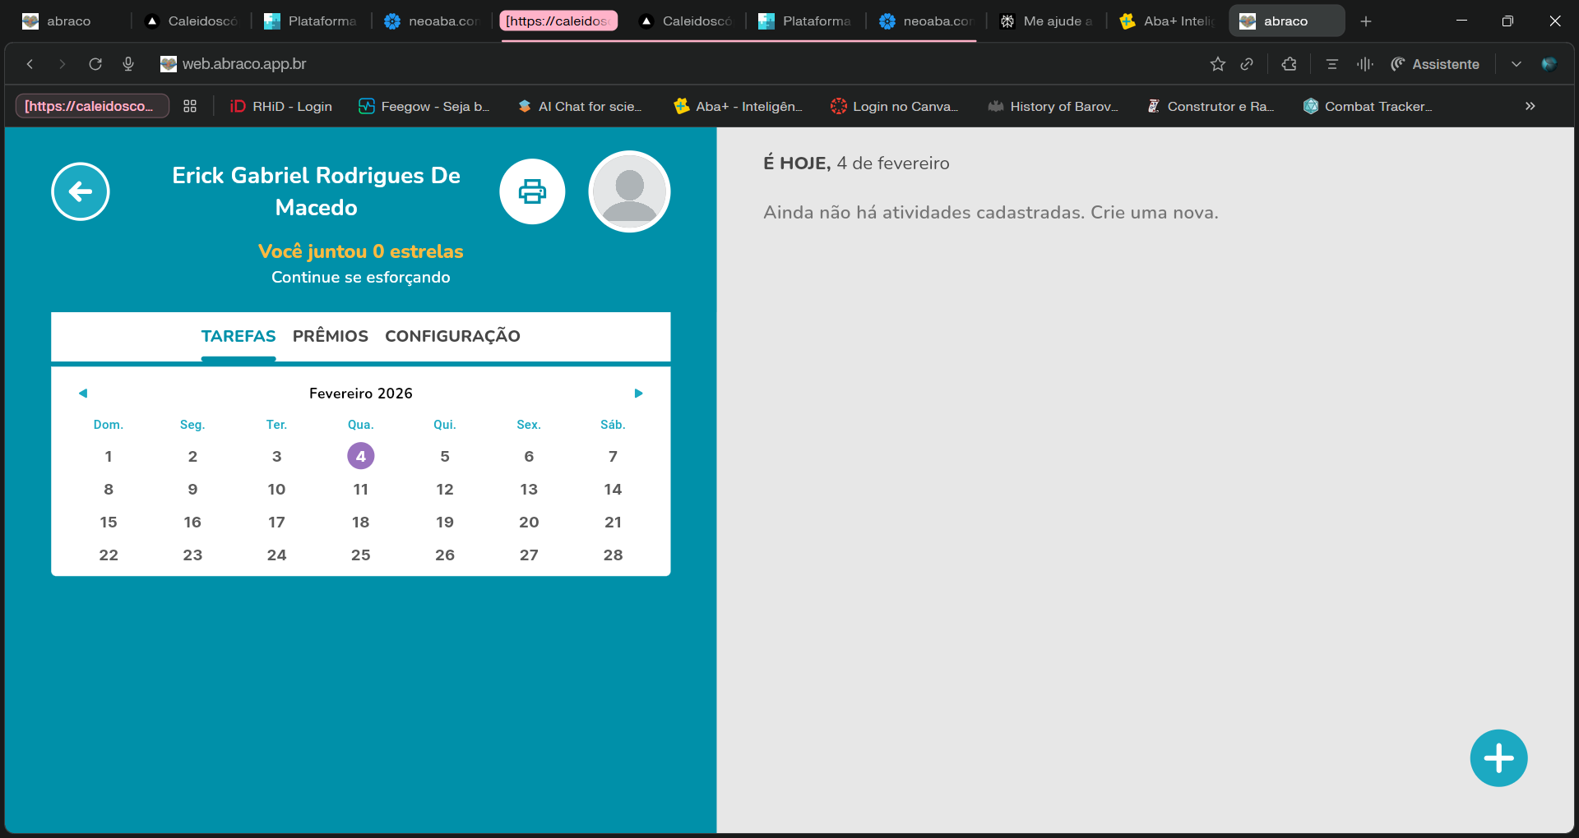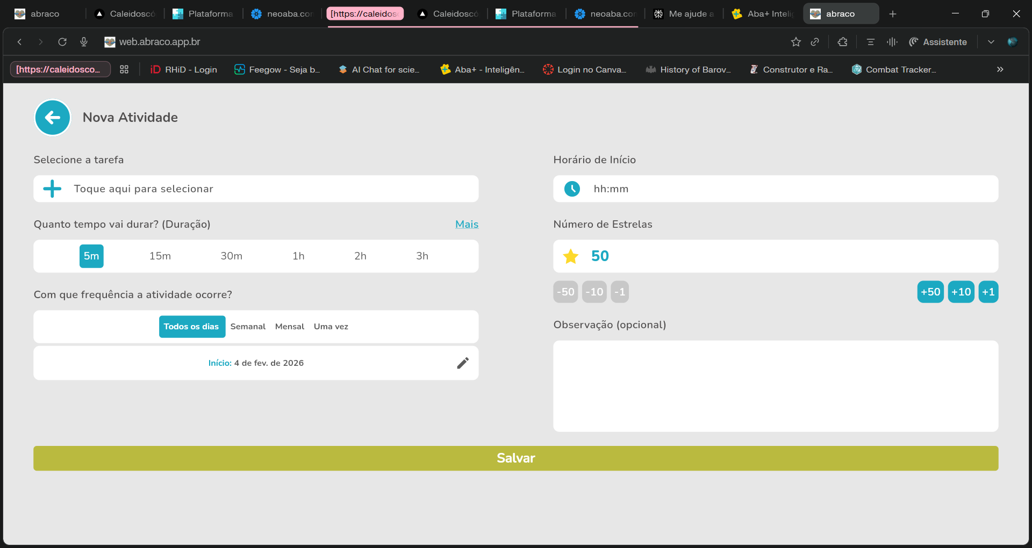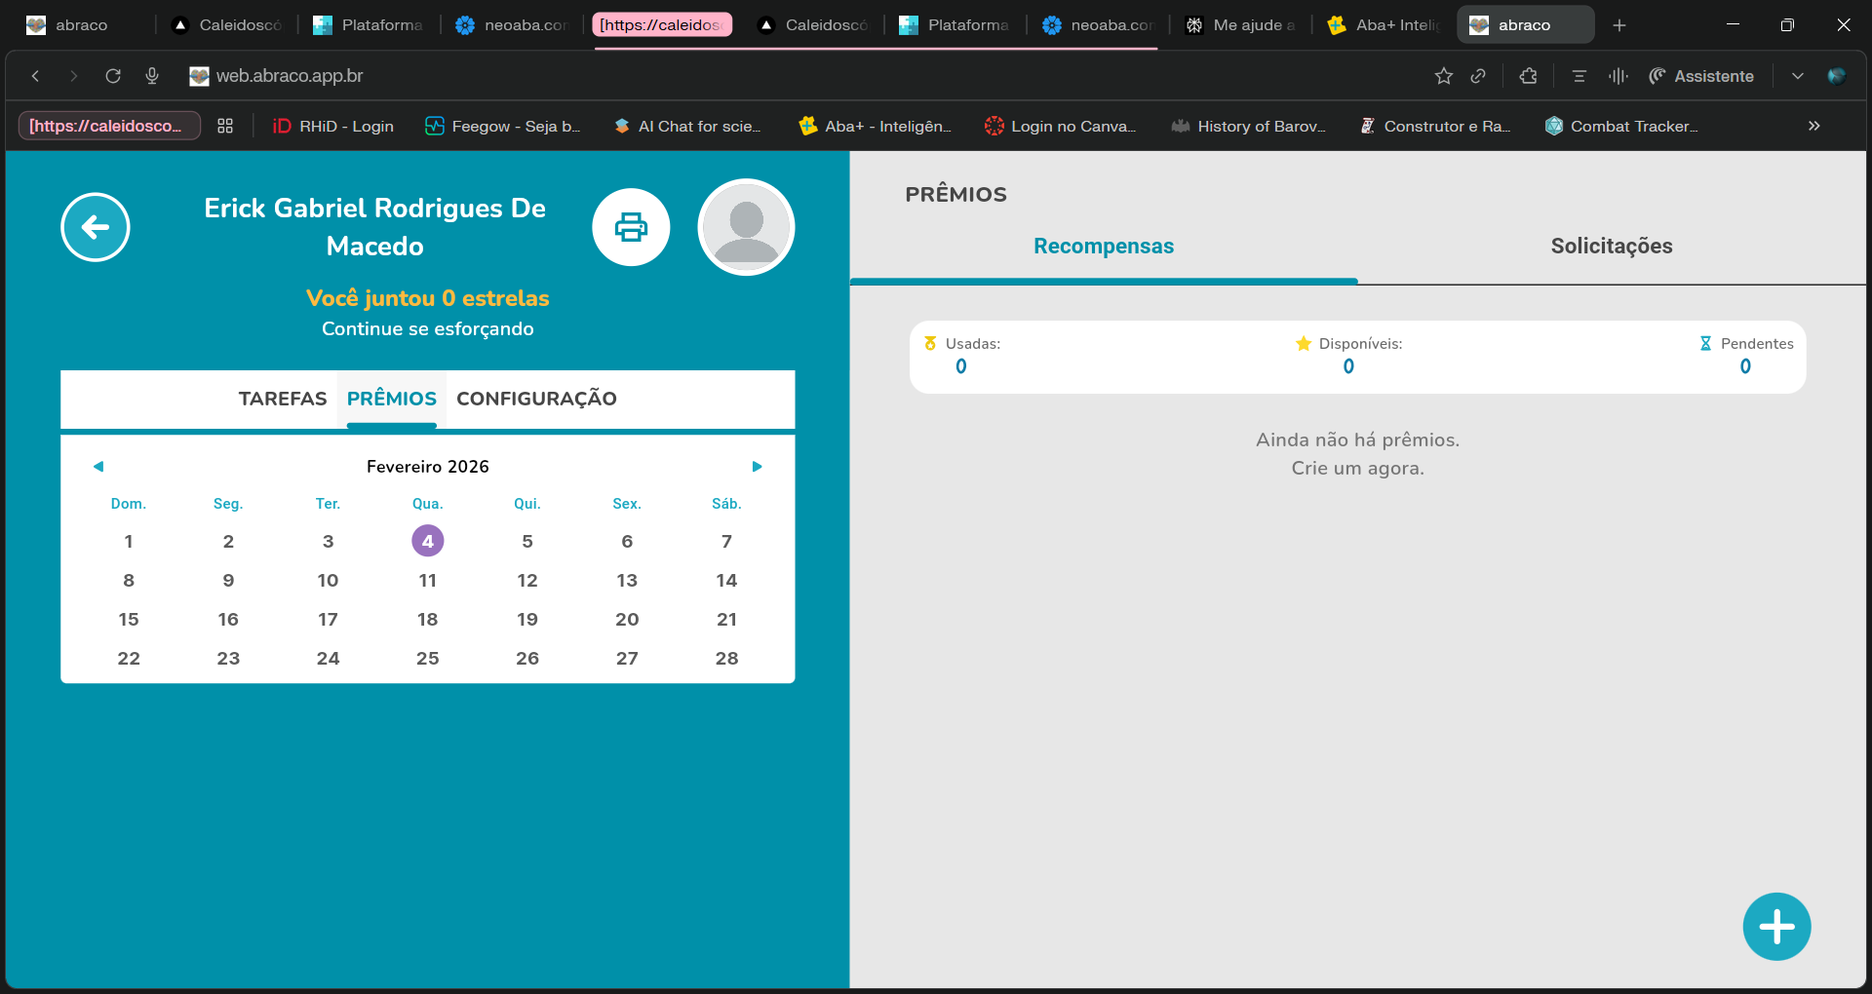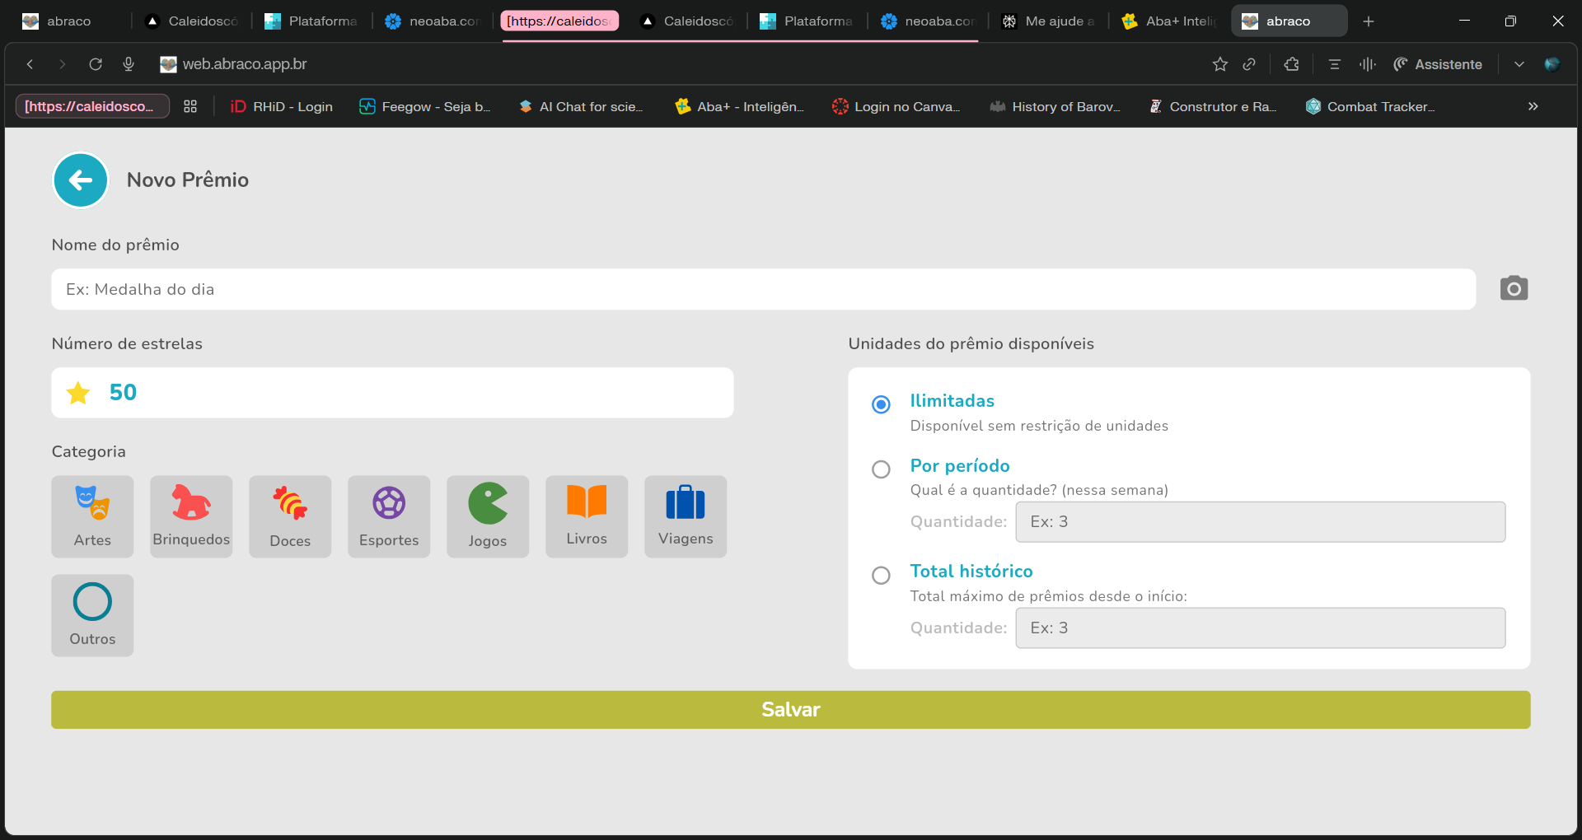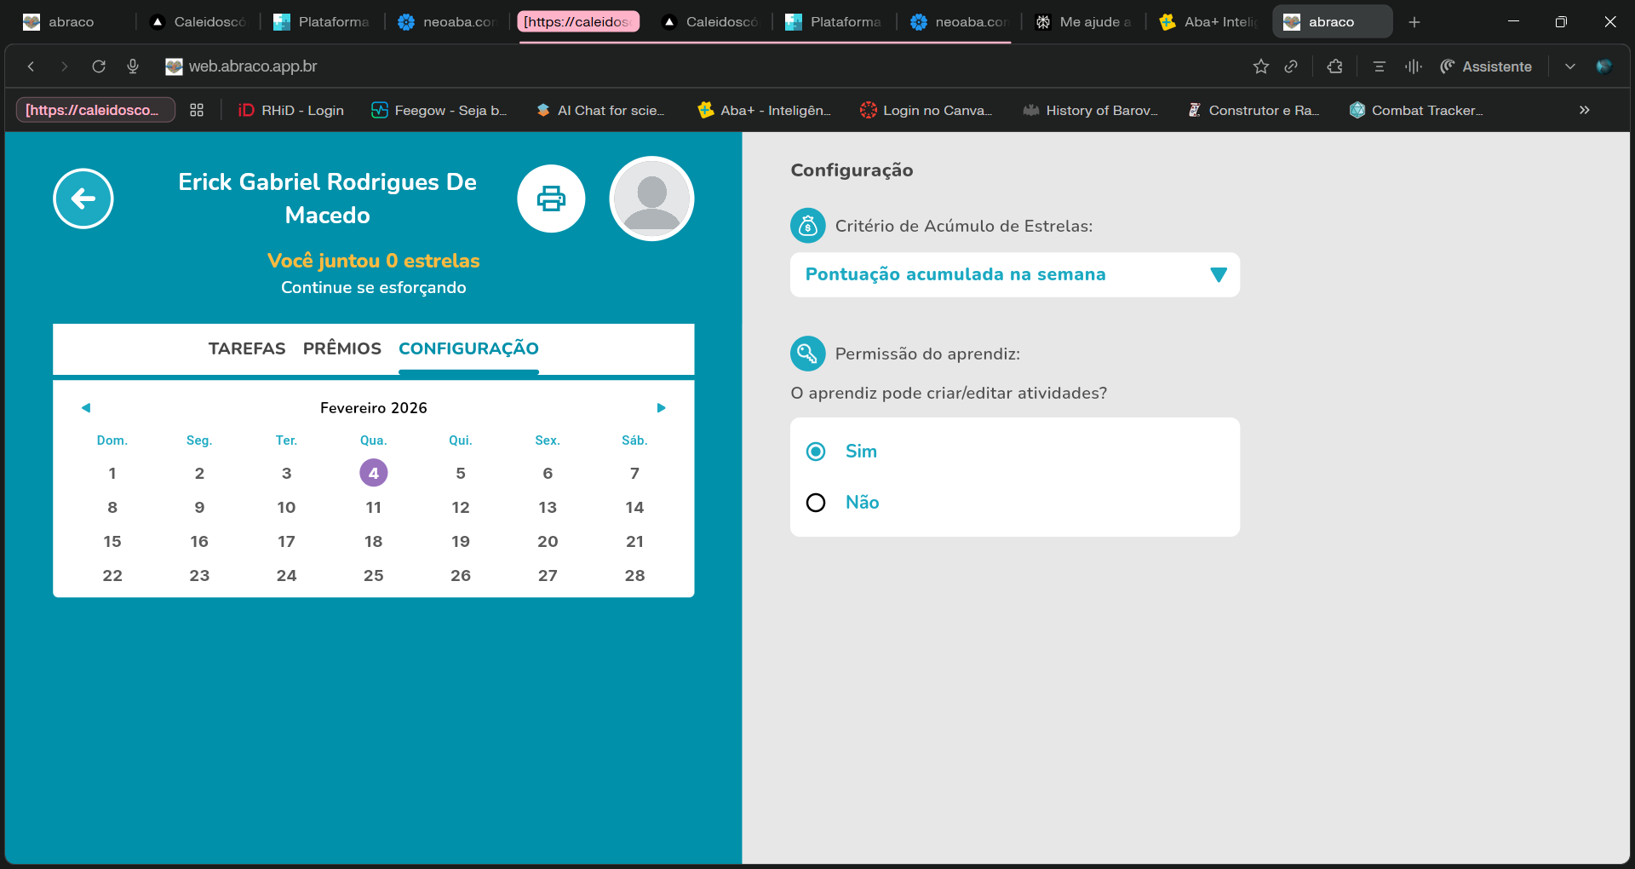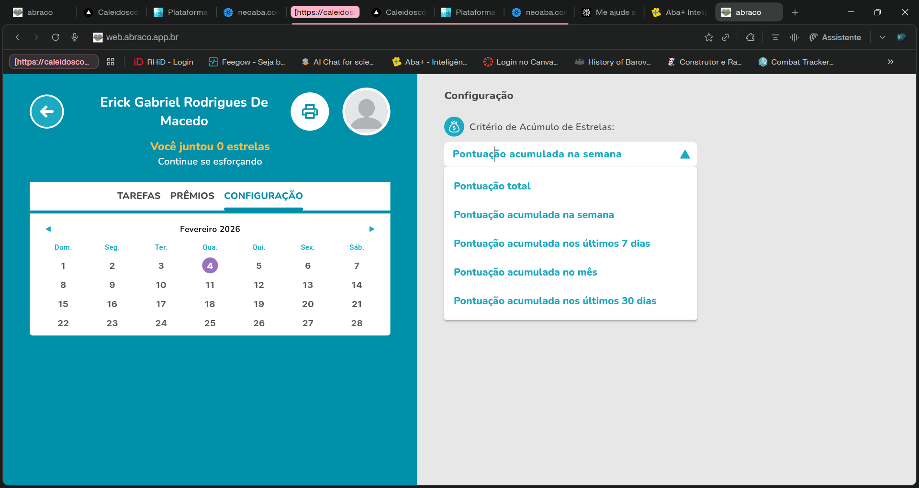
Banco de Atividades Pré-cadastradas:
Rotina Matinal:
- ✅ Acordar (despertador tocando)
- ✅ Espreguiçar/levantar da cama
- ✅ Ir ao banheiro (xixi/cocô)
- ✅ Lavar o rosto
- ✅ Escovar os dentes
- ✅ Tomar banho
- ✅ Secar o corpo
- ✅ Passar desodorante
- ✅ Vestir-se (escolher roupa, vestir camiseta, calça, meias, sapatos)
- ✅ Pentear/escovar o cabelo
- ✅ Café da manhã
- ✅ Tomar medicação (se aplicável)
- ✅ Pegar mochila/materiais
- ✅ Sair de casa
Rotina Escolar:
- ✅ Ir para a escola (carro/ônibus/a pé)
- ✅ Chegada na escola
- ✅ Guardar mochila
- ✅ Atividade 1 (matemática, português, etc.)
- ✅ Lanche da manhã/tarde
- ✅ Atividade 2
- ✅ Recreio/parquinho
- ✅ Atividade 3
- ✅ Educação física
- ✅ Artes
- ✅ Pegar mochila
- ✅ Saída da escola
Rotina de Refeições:
- ✅ Lavar as mãos
- ✅ Sentar à mesa
- ✅ Esperar todos se sentarem
- ✅ Servir-se/ser servido
- ✅ Comer
- ✅ Beber
- ✅ Usar guardanapo
- ✅ Terminar de comer
- ✅ Levar prato para pia
- ✅ Lavar/limpar a boca
- ✅ Escovar os dentes
Rotina de Higiene:
- ✅ Lavar as mãos (antes de comer, depois do banheiro)
- ✅ Usar o banheiro (sequência completa)
- ✅ Limpar-se
- ✅ Dar descarga
- ✅ Lavar as mãos com sabão
- ✅ Secar as mãos
- ✅ Tomar banho (molhar corpo, ensaboar, enxaguar)
- ✅ Lavar o cabelo
- ✅ Cortar unhas
- ✅ Escovar dentes (mínimo 2 minutos)
- ✅ Passar fio dental
Rotina de Terapia:
- ✅ Ir para a clínica
- ✅ Chegada/recepção
- ✅ Sala de espera
- ✅ Entrar na sala de atendimento
- ✅ Cumprimentar terapeuta
- ✅ Atividade dirigida
- ✅ Pausa/lanche
- ✅ Continuação da sessão
- ✅ Atividade final
- ✅ Despedida
- ✅ Voltar para casa
Rotina Noturna:
- ✅ Jantar
- ✅ Tempo livre/TV/tablet (tempo controlado)
- ✅ Guardar brinquedos
- ✅ Tomar banho
- ✅ Escovar dentes
- ✅ Vestir pijama
- ✅ Tomar medicação noturna (se aplicável)
- ✅ Ir ao banheiro
- ✅ História antes de dormir
- ✅ Oração/momento de gratidão
- ✅ Apagar a luz
- ✅ Dormir
Atividades de Lazer:
- ✅ Assistir TV
- ✅ Usar tablet/videogame
- ✅ Brincar (boneca, carrinho, blocos)
- ✅ Ir ao parque
- ✅ Andar de bicicleta
- ✅ Piscina/praia
- ✅ Visitar familiares/amigos
- ✅ Cinema
- ✅ Shopping
- ✅ Parque de diversões
- ✅ Ler livros/ouvir história
- ✅ Desenhar/pintar
Atividades Especiais:
- ✅ Ir ao médico/dentista
- ✅ Cortar cabelo
- ✅ Festa de aniversário
- ✅ Viagem (preparar mala, aeroporto, hotel)
- ✅ Supermercado
- ✅ Restaurante
- ✅ Visita (casa de avós, tios)
Representação Visual:
- ✅ Pictogramas ilustrativos:
  - Banco de imagens pré-cadastradas para cada atividade
  - Estilo visual consistente e claro
  - Cores vivas e atraentes
  - Ícones simples e reconhecíveis
- ✅ Upload de fotos personalizadas:
  - Foto real da criança realizando a atividade
  - Foto do ambiente específico (banheiro de casa, escola da criança)
  - Foto dos objetos utilizados (escova de dentes da criança, mochila)
  - Editor de imagem integrado (recorte, filtros, bordas)
  - Múltiplas fotos por atividade (sequência de passos)
- ✅ Ícones coloridos e intuitivos:
  - Código de cores por tipo de atividade:
    - Azul: Higiene
    - Verde: Alimentação
    - Amarelo: Escola/Aprendizagem
    - Roxo: Lazer
    - Rosa: Sono/Descanso
    - Laranja: Terapia
Categorização:
- ✅ Por tipo:
  - Cuidados pessoais/higiene
  - Alimentação
  - Educação/escola
  - Terapia/saúde
  - Lazer/diversão
  - Sono/descanso
  - Tarefas domésticas
  - Social/família
- ✅ Por contexto:
  - Casa
  - Escola
  - Clínica/consultório
  - Espaços públicos (parque, mercado, shopping)
  - Transporte
- ✅ Por período:
  - Manhã (6h-12h)
  - Tarde (12h-18h)
  - Noite (18h-22h)
  - Madrugada (22h-6h)
- ✅ Por frequência:
  - Diária
  - Semanal
  - Mensal
  - Ocasional/especial

16.3 - Visualização Interativa da Rotina
Modos de Visualização:
1. Modo Linha do Tempo Horizontal:
2. Modo Lista Vertical:
3. Modo Grade de Cards:
4. Modo Relógio Visual:
Temporizador Visual (Timer):
- ✅ Timer decrescente visual:
  - Círculo que se "esvazia" conforme o tempo passa
  - Números grandes mostrando tempo restante (15:00 → 14:59 → ...)
  - Mudança de cor progressiva (verde → amarelo → laranja → vermelho)
- ✅ Tipos de timer:
  - Timer circular (pizza que some)
  - Timer de barra horizontal
  - Timer de ampulheta digital
  - Timer de semáforo (verde/amarelo/vermelho)
- ✅ Alertas de tempo:
  - Aviso visual quando faltam 5 minutos (borda amarela)
  - Aviso sonoro quando faltam 2 minutos (configurável)
  - Vibração no dispositivo (se ativada)
  - Contagem regressiva final (10, 9, 8...)
- ✅ Controles do timer:
  - Pausar timer (botão grande)
  - Adicionar +5 minutos (flexibilidade)
  - Pular atividade (com confirmação)
  - Concluir antecipadamente
Notificações de Transição:
- ✅ Alerta antes de mudar de atividade:
  - 5 minutos antes: "Em 5 minutos vamos [próxima atividade]"
  - 2 minutos antes: "Em 2 minutos vamos [próxima atividade]"
  - 1 minuto antes: "Falta 1 minuto para [próxima atividade]"
  - Ao finalizar: "Hora de [próxima atividade]!"
- ✅ Notificações configuráveis:
  - Escolher quais avisos ativar
  - Intervalo dos avisos (3 min, 5 min, 10 min)
  - Volume e tipo de som
  - Voz gravada personalizada (voz da mãe/pai)
Modo de Apresentação (Para Criança):
- ✅ Interface simplificada e limpa:
  - Apenas elementos essenciais
  - Sem menus ou opções de edição
  - Foco total na rotina
  - Sem distrações visuais
- ✅ Navegação assistida:
  - Botões grandes e claros
  - "Concluí!" em destaque
  - Setas para avançar/voltar (se permitido)
  - Bloqueio de navegação livre
- ✅ Modo tela cheia:
  - Ocupar toda a tela do dispositivo
  - Ocultar barra de status e navegação
  - Modo imersivo
  - Proteção contra saída acidental
Acesso Multi-dispositivo:
- ✅ Tablet (principal):
  - Interface otimizada para tela grande
  - Modo paisagem ideal
  - Touch gestures avançados
- ✅ Smartphone:
  - Layout responsivo para tela menor
  - Modo retrato prioritário
  - Navegação simplificada
- ✅ Monitor fixo/TV:
  - Visualização de longe (fontes maiores)
  - Ideal para parede do quarto
  - Controle via tablet/smartphone
  - Modo "quadro de rotina" (sempre visível)
- ✅ Smartwatch (futuro):
  - Notificações de próxima atividade
  - Timer no pulso
  - Botão de "concluí" no relógio

16.4 - Interação e Feedback
Marcar Atividade como Concluída:
- ✅ Botão "Concluí!" grande e visual:
  - Posicionamento estratégico (centro/fundo)
  - Cor verde chamativa
  - Ícone de check ✓ grande
- ✅ Confirmação visual:
  - Animação de check aparecendo
  - Atividade muda de cor
  - Som de conclusão ("ding!", palmas, fanfarra)
Feedback Positivo Visual e Sonoro:
- ✅ Animações de comemoração:
  - Confete caindo da tela
  - Estrelas brilhando
  - Emoji de festa 🎉
  - Troféu aparecendo
  - Animação personalizada por tipo de atividade
- ✅ Sons de reforço:
  - Palmas
  - "Muito bem!"
  - "Parabéns!"
  - Fanfarra
  - Sino de conquista
  - Voz gravada da família ("Parabéns filho!")
- ✅ Mensagens de encorajamento:
  - Texto na tela: "Muito bem!", "Você conseguiu!", "Ótimo trabalho!"
  - Mensagens rotativas (não repetir sempre a mesma)
  - Personalizadas por atividade (ex: "Dentes limpinhos!" após escovar)
  - Avatar/personagem virtual parabenizando

16.6 - Compartilhamento e Colaboração
Terapeuta Cria e Envia Rotina para Família:
- ✅ Fluxo de compartilhamento:
  - Terapeuta cria rotina completa no sistema
  - Revisa e configura todas as atividades
  - Clica em "Enviar para Família"
  - Seleciona responsáveis que receberão
  - Adiciona mensagem/orientações
  - Envia
- ✅ Notificação à família:
  - Push notification no app
  - Email com resumo da rotina
  - WhatsApp (se integrado)
  - Link para visualizar rotina
- ✅ Família recebe e aceita:
  - Notificação de "Nova rotina disponível"
  - Preview da rotina
  - Botões: "Aceitar e usar" ou "Solicitar ajustes"
  - Rotina fica ativa após aceitar
- ✅ Orientações do terapeuta:
  - Vídeo explicativo (opcional)
  - Texto com dicas de implementação
  - Objetivos da rotina
  - O que observar e relatar
Família Pode Adaptar Rotina Enviada:
- ✅ Permissões configuráveis:
  - Terapeuta define se família pode editar
  - Opções: "Somente visualizar", "Pode adaptar horários", "Pode editar livremente"
- ✅ Adaptações comuns:
  - Ajustar horários para realidade da família
  - Substituir fotos genéricas por fotos da criança/casa
  - Adicionar atividades específicas do contexto familiar
  - Remover atividades não aplicáveis
- ✅ Registro de adaptações:
  - Sistema registra o que foi alterado
  - Terapeuta pode ver adaptações feitas
  - Comparação lado a lado (original vs. adaptada)
  - Discussão sobre adaptações na próxima sessão
- ✅ Versão original preservada:
  - Rotina original do terapeuta sempre acessível
  - Botão "Restaurar versão original"
  - Histórico de alterações
  - Possibilidade de mesclar mudanças
Exportação para Impressão:
- ✅ Formatos de exportação:
  - PDF formatado:
    - Uma página por dia
    - Pictogramas grandes e coloridos
    - Horários em destaque
    - Pronto para imprimir em A4
  - PDF resumido:
    - Apenas texto e horários (econômico)
    - Ideal para imprimir em preto e branco
  - Imagem PNG/JPG:
    - Alta resolução para quadro de parede
    - Dimensões customizáveis
- ✅ Rotina física plastificada:
  - Layout otimizado para plastificação
  - Pictogramas grandes e resistentes
  - Espaços para checks com caneta de quadro branco
  - Furos para pendurar
  - Guia de montagem incluído
- ✅ Quadro de rotina com velcro:
  - Cada atividade em card separado
  - PDF com múltiplas atividades por página (cortar)
  - Indicações de onde colar velcro
  - Permite reordenar fisicamente
Compartilhamento com Escola:
- ✅ Envio de rotina para professor:
  - Sistema gera email automático
  - Anexo PDF da rotina escolar
  - Orientações do terapeuta
  - Contato da família
- ✅ Modo "escola" no app:
  - Apenas rotina escolar visível
  - Interface simplificada para professor
  - Login específico do professor
  - Dados do aluno protegidos (LGPD)

16.7 - Relatórios de Adesão
Dashboard de Acompanhamento:
- ✅ Métricas principais:
  - Taxa de conclusão geral (% de atividades concluídas)
  - Sequência de dias completos (ex: 5 dias seguidos)
  - Total de atividades concluídas (contador acumulado)
  - Média diária de conclusão (%)
  - Atividade mais consistente (sempre concluída)
  - Atividade mais desafiadora (frequentemente pulada)
- ✅ Cards visuais:
  - Card verde para taxa alta (>80%)
  - Card amarelo para taxa média (50-80%)
  - Card vermelho para taxa baixa (<50%)
  - Ícones representativos
  - Tendência (subindo/descendo)
Taxa de Conclusão de Atividades:
- ✅ Visualização geral:
  - Porcentagem total do dia (ex: 85% concluído)
  - Gráfico de pizza (concluídas vs. pendentes vs. puladas)
  - Barra de progresso visual
Atividades com Maior Resistência:
- ✅ Ranking de dificuldade:
  - Atividades mais puladas/recusadas
  - % de conclusão por atividade
  - Ex: "Escovar dentes - 60% de conclusão"
  - "Tomar banho - 75% de conclusão"
- ✅ Análise de resistência:
  - Frequência de pulo/recusa
  - Padrão temporal (sempre de manhã? à noite?)
  - Duração média quando concluída
  - Nível de ajuda necessário
- ✅ Sugestões de intervenção:
  - Sistema sugere estratégias baseadas em literatura
  - Ex: "Considere quebrar 'tomar banho' em passos menores"
  - "Experimente adicionar reforçador logo após"
  - "Tente mudar horário desta atividade"
Evolução da Autonomia ao Longo do Tempo:
- ✅ Gráfico de linha temporal:
  - Eixo X: Tempo (dias/semanas/meses)
  - Eixo Y: Taxa de conclusão (%)
  - Linha mostrando evolução
  - Marcos destacados
- ✅ Nível de ajuda necessário:
  - Registro se concluiu sozinho ou com ajuda
  - Tipos de ajuda: verbal, gestual, física, modelo
  - Evolução da independência
  - Gráfico: ajuda total → ajuda parcial → independente
- ✅ Marcos de independência:
  - Data da primeira conclusão independente de cada atividade
  - Celebração de marcos importantes
  - Timeline visual de conquistas
  - Compartilhamento de marcos com terapeuta

MÓDULO 17: SUPERVISÃO E GESTÃO DE DESEMPENHO ⭐⭐
Novo módulo focado em gestão clínica e avaliação de produtividade
Este módulo preenche uma lacuna crítica para gestores de clínicas e supervisores, permitindo monitoramento de qualidade, produtividade e aderência a protocolos.

17.1 - Dashboard do Supervisor
Visão Geral da Clínica:
- ✅ Cards de métricas principais:
  - Total de profissionais ativos
  - Total de pacientes em atendimento
  - Taxa de ocupação da clínica (%)
  - Sessões realizadas no mês
  - Taxa de conclusão de documentação
  - Pacientes sem PTI atualizado (alerta)
- ✅ Indicadores de qualidade:
  - % de sessões com registro completo
  - % de PTIs revisados no prazo
  - % de programas com coleta de dados
  - Tempo médio de resposta a família
  - Taxa de satisfação (NPS)
- ✅ Alertas e pendências:
  - Pacientes sem atendimento há 15+ dias
  - PTIs vencidos (não revisados há 3+ meses)
  - Sessões não finalizadas há 48h+
  - Anamneses pendentes há 7+ dias
  - Relatórios atrasados
  - Número de alertas por prioridade (crítico/alto/médio/baixo)
Visão por Terapeuta:
- ✅ Listagem de todos os profissionais:
  - Nome, foto, especialidade
  - Status (ativo, férias, licença)
  - Carga horária semanal
  - Número de pacientes ativos
  - Taxa de ocupação individual
  - Última sessão realizada
- ✅ Filtros e ordenação:
  - Por produtividade (maior → menor)
  - Por taxa de documentação
  - Por tempo na clínica
  - Por especialidade

17.2 - Métricas de Produtividade por Supervisor
Painel Individual do Supervisor:
- ✅ Produção de Programas de Intervenção:
  - Total de programas criados:
    - No mês atual
    - No trimestre
    - No ano
    - Histórico completo
  - Programas por paciente:
    - Média de programas ativos por paciente
    - Comparação com benchmark da clínica
  - Tipos de programas criados:
    - Por área (comunicação, social, acadêmica, AVD)
    - Por nível de complexidade
  - Qualidade dos programas:
    - % com objetivos SMART definidos
    - % com critérios de avaliação claros
    - % com procedimentos descritos
    - % com materiais anexados
  - Taxa de efetividade:
    - % de programas com dados de progresso
    - % de objetivos alcançados
    - Tempo médio para alcançar objetivos
- ✅ Elaboração de PTI (Plano Terapêutico Individualizado):
  - Quantidade de PTIs elaborados:
    - No mês, trimestre, ano
    - PTIs iniciais vs. revisões
  - Tempo médio de elaboração:
    - Do cadastro do paciente até primeiro PTI
    - Comparação com meta da clínica (ex: 7 dias)
  - Completude dos PTIs:
    - % com todas as seções preenchidas:
      - Anamnese completa
      - Avaliação inicial
      - Objetivos de curto prazo (3 meses)
      - Objetivos de longo prazo (6-12 meses)
      - Programas de intervenção
      - Estratégias de generalização
      - Orientações para família
      - Cronograma de revisão
  - Taxa de revisão no prazo:
    - % de PTIs revisados dentro do período (geralmente 3 meses)
    - Alertas de PTIs próximos ao vencimento
  - Qualidade da documentação:
    - Checklist de qualidade automático
    - Score de qualidade (0-100)
    - Pontos de melhoria identificados
- ✅ Criação de Atividades e Protocolos:
  - Atividades clínicas criadas:
    - Quantidade por período
    - Originalidade (novas vs. adaptadas)
    - Compartilhamento com equipe
  - Protocolos desenvolvidos:
    - Protocolos de avaliação
    - Protocolos de intervenção
    - Protocolos de generalização
  - Reutilização por outros terapeutas:
    - Quantas vezes suas atividades foram usadas
    - Rating médio dado pela equipe
Métricas de Atendimento:
- ✅ Sessões realizadas:
  - Total por mês/trimestre/ano
  - Média por dia/semana
  - Comparação com meta estabelecida
  - Taxa de ausências dos pacientes
- ✅ Tempo dedicado por paciente:
  - Horas totais de atendimento por paciente
  - Distribuição equilibrada da carga
- ✅ Taxa de conclusão de documentação:
  - % de sessões com registro completo
  - Tempo médio entre sessão e finalização do registro
  - Meta: 100% em até 24h
  - Ranking na equipe
Métricas de Qualidade:
- ✅ Coleta de dados:
  - % de sessões com coleta de dados estruturada
  - Frequência de uso de registro ABC
  - Frequência de trial-by-trial
  - Consistência na coleta
- ✅ Análise funcional:
  - % de comportamentos com hipótese de função
  - % com análise ABC completa
  - Qualidade das análises (review por supervisor)
- ✅ Intervenções baseadas em evidências:
  - % de intervenções com referencial teórico
  - Uso de técnicas validadas cientificamente
  - Diversidade de estratégias utilizadas
- ✅ Comunicação com família:
  - Número de mensagens respondidas
  - Tempo médio de resposta
  - Taxa de satisfação da família (feedback)
  - Materiais compartilhados com família
Desenvolvimento Profissional:
- ✅ Treinamentos e certificações:
  - Cursos concluídos
  - Horas de capacitação
  - Certificações obtidas
  - Áreas de especialização
- ✅ Supervisão recebida:
  - Horas de supervisão individual
  - Horas de supervisão em grupo
  - Feedback do supervisor (notas/comentários)
  - Plano de desenvolvimento individual
- ✅ Produção científica:
  - Artigos publicados
  - Apresentações em eventos
  - Participação em pesquisas
  - Contribuições para protocolos da clínica

17.3 - Relatórios Comparativos de Equipe
Ranking de Produtividade:
- ✅ Top performers:
  - Ranking geral de produtividade
  - Critérios ponderados:
    - Quantidade de programas criados (peso 25%)
    - Qualidade da documentação (peso 30%)
    - Taxa de progresso dos pacientes (peso 25%)
    - Satisfação da família (peso 20%)
  - Reconhecimento e destaque dos melhores
  - "Terapeuta do Mês"
- ✅ Benchmarks da clínica:
  - Média de programas por Supervisor
  - Média de sessões por Terapeutas
  - Tempo médio de documentação
  - Taxa média de progresso dos pacientes
  - Padrões de excelência estabelecidos
Análise Comparativa:
- ✅ Gráficos comparativos:
  - Gráfico de barras: Programas criados por Supervisor
  - Gráfico de radar: Múltiplas dimensões por Supervisor
  - Gráfico de dispersão: Quantidade vs. Qualidade
  - Heatmap: Terapeuta x Métrica (identificar pontos fortes/fracos)
- ✅ Tabela comparativa detalhada:
Supervisor | Programas | PTIs | Taxa Doc. | Progresso Pac. | Score Geral
Ana Silva | 45 | 12 | 98% | 82% | 9.2/10
João Costa | 38 | 10 | 95% | 78% | 8.8/10
Maria Souza | 52 | 15 | 100% | 85% | 9.5/10
Análise por Área de Atuação:
- ✅ Distribuição de carga:
  - Pacientes por faixa etária
  - Pacientes por nível de severidade
  - Equilíbrio de casos complexos vs. simples

17.4 - Ferramentas de Supervisão Clínica
Revisão de Casos:
- ✅ Agenda de supervisão:
  - Calendário de supervisões individuais e em grupo
  - Casos agendados para revisão
  - Histórico de supervisões realizadas
- ✅ Checklist de revisão de caso:
  - PTI atualizado? ✓
  - Objetivos claros e mensuráveis? ✓
  - Coleta de dados consistente? ✓
  - Análise funcional adequada? ✓
  - Intervenções baseadas em evidências? ✓
  - Progresso documentado? ✓
  - Família orientada? ✓
  - Plano de generalização? ✓
- ✅ Anotações do supervisor:
  - Campo para feedback estruturado
  - Pontos fortes identificados
  - Áreas de melhoria
  - Ações recomendadas
  - Prazo para implementação
  - Follow-up agendado
Auditoria de Qualidade:
- ✅ Auditoria de prontuários:
  - Seleção aleatória de prontuários para auditoria
  - Checklist de conformidade
  - Score de qualidade (0-100)
  - Relatório de não-conformidades
  - Plano de ação corretiva
- ✅ Auditoria de programas:
  - Revisão da qualidade dos programas criados
  - Alinhamento com literatura científica
  - Adequação ao perfil do paciente
  - Viabilidade de implementação
- ✅ Auditoria de coleta de dados:
  - Consistência na coleta
  - Qualidade dos registros
  - Uso adequado de gráficos
  - Análise dos dados coletados
Feedback e Desenvolvimento:
- ✅ Sistema de feedback 360°:
  - Autoavaliação do terapeuta
  - Avaliação do supervisor
  - Avaliação pelos pares
  - Consolidação e relatório
- ✅ Plano de Desenvolvimento Individual (PDI):
  - Objetivos de curto prazo (3 meses)
  - Objetivos de longo prazo (1 ano)
  - Competências a desenvolver
  - Treinamentos recomendados
  - Acompanhamento trimestral
- ✅ Registro de supervisão:
  - Data e duração da supervisão
  - Tópicos discutidos
  - Casos revisados
  - Feedback dado
  - Tarefas definidas
  - Assinatura digital de ambos

- ✅ PTIs por terapeuta:
Supervisor | PTIs Criados | PTIs Revisados | Vencidos | Score Qualidade
Ana Silva | 5 | 8 | 0 | 9.2/10
João Costa | 3 | 6 | 1 | 8.5/10
Maria Souza | 7 | 10 | 0 | 9.5/10
Carlos Lima | 4 | 5 | 2 | 7.8/10
- ✅ Alertas e ações:
  - Lista de PTIs vencidos com nome do paciente e terapeuta responsável
  - Notificações automáticas enviadas
  - Prazo para regularização
  - Acompanhamento de pendências
Relatório de Programas e Intervenções:
- ✅ Consolidado de programas:
  - Quantidade:
    - Total de programas criados no período
    - Média de programas por Supervisor
    - Distribuição por Supervisor (gráfico de barras)
    - Distribuição por área de desenvolvimento (gráfico de pizza)
- ✅ Análise por área:
Área | Programas Criados | % do Total | Supervisor Mais Produtivo
Comunicação | 45 | 30% | Maria Souza (12)
Social | 38 | 25% | Ana Silva (10)
Acadêmica | 30 | 20% | João Costa (9)
AVD | 25 | 17% | Carlos Lima (8)
Comportamento | 12 | 8% | Ana Silva (4)
TOTAL | 150 | 100% | -
- ✅ Qualidade dos programas:
  - Score médio de qualidade (baseado em checklist)
  - % de programas com objetivos bem definidos
  - % de programas com coleta de dados ativa
  - % de programas com progresso documentado
  - Programas mais efetivos (maior taxa de sucesso)
  - Programas que precisam de revisão
- ✅ Efetividade das intervenções:
  - Taxa média de progresso dos pacientes
  - % de objetivos alcançados no período
  - Tempo médio para alcançar objetivos
  - Comparação entre áreas (qual área tem melhor resultado)
  - Intervenções mais bem-sucedidas (para replicação)
- ✅ Inovação e compartilhamento:
  - Número de programas originais criados
  - Número de programas adaptados de templates
  - Programas compartilhados entre terapeutas
  - Taxa de reutilização de programas
  - Biblioteca de programas da clínica (crescimento)
Relatório de Supervisão Clínica:
- ✅ Atividades de supervisão:
  - Total de horas de supervisão realizadas
  - Média de horas por terapeuta
  - Casos discutidos
  - Terapeutas supervisionados
- ✅ Qualidade das supervisões:
  - Feedback dos supervisionados (satisfação)
  - Implementação das recomendações dadas
  - Taxa de melhoria pós-supervisão
- ✅ Desenvolvimento da equipe:
  - Competências desenvolvidas
  - Progressão dos terapeutas (júnior → pleno → sênior)
  - Certificações obtidas
  - Autonomia crescente
Relatório Executivo para Direção:
- ✅ Dashboard executivo (1-2 páginas):
  - KPIs principais em destaque:
    - Taxa de ocupação da clínica
    - Receita gerada
    - Produtividade geral da equipe
    - Satisfação dos clientes (NPS)
    - Taxa de retenção de pacientes
  - Gráficos de tendência (últimos 6 meses)
  - Principais conquistas do período
  - Desafios identificados
  - Recomendações estratégicas
- ✅ Análise financeira:
  - Sessões realizadas vs. previstas
  - Receita por terapeuta
  - Custo por paciente
  - ROI de treinamentos e investimentos
  - Projeções para próximo período
- ✅ Análise de RH:
  - Satisfação da equipe
  - Turnover de terapeutas
  - Necessidade de contratações
  - Investimento em capacitação
  - Plano de retenção de talentos

17.6 - Dashboards Interativos em Tempo Real
Painel ao Vivo do Supervisor:
- ✅ Monitoramento em tempo real:
  - Sessões acontecendo agora (lista de terapeutas e pacientes)
  - Próximas sessões do dia
  - Alertas de sessão não iniciada no horário
  - Sessões finalizadas aguardando documentação
- ✅ Indicadores ao vivo:
  - Taxa de ocupação atual das salas
  - Terapeutas disponíveis vs. em atendimento
  - Pacientes aguardando na recepção
  - Atrasos ou cancelamentos do dia
- ✅ Alertas em tempo real:
  - Sessão ultrapassou tempo previsto
  - Terapeuta não finalizou registro de sessão anterior
  - PTI venceu hoje
  - Novo feedback de família recebido
  - Comportamento crítico registrado (ABC com intensidade 5)
Filtros e Customização:
- ✅ Período de análise:
  - Hoje, Esta semana, Este mês, Este trimestre, Este ano
  - Últimos 7/30/90 dias
  - Intervalo customizado
  - Comparar com período anterior
- ✅ Visualização por:
  - Terapeuta individual
  - Equipe completa
  - Por especialidade
  - Por supervisor responsável
  - Por unidade (se clínica com múltiplas unidades)
- ✅ Métricas exibidas:
  - Selecionar quais KPIs aparecem no dashboard
  - Reorganizar ordem dos widgets (drag and drop)
  - Tamanho dos gráficos (pequeno/médio/grande)
  - Salvar configurações personalizadas
17.8 - Alertas e Notificações para Gestão
Alertas Críticos (Prioridade Alta):
- ✅ Sessão não registrada há 48h:
  - Notificação ao terapeuta responsável
  - Cópia para supervisor após 72h
  - Escalação automática de alertas
- ✅ PTI vencido:
  - Alerta ao terapeuta 15 dias antes do vencimento
  - Alerta ao supervisor se vencer
  - Registro de não-conformidade
  - Prazo para regularização (7 dias)
- ✅ Comportamento crítico registrado:
  - Alerta imediato ao supervisor
  - ABC com intensidade 5 ou com indicação de risco
  - Notificação para revisão urgente do caso
  - Possível necessidade de ajuste de intervenção
- ✅ Paciente sem atendimento há 15+ dias:
  - Investigar motivo (ausências, desistência, problemas)
  - Contato com família
  - Reagendamento ou desligamento formal
Alertas Importantes (Prioridade Média):
- ✅ Meta mensal em risco:
  - "Você está 30% abaixo da meta de programas criados"
  - Sugestão de ações corretivas
  - Oferta de suporte/recursos
- ✅ Taxa de documentação abaixo de 95%:
  - Identificação dos registros pendentes
  - Lembrete com lista de sessões não finalizadas
  - Prazo para regularização
- ✅ Satisfação da família em queda:
  - Feedback negativo recebido
  - NPS abaixo do esperado
  - Necessidade de reunião com família
  - Suporte do supervisor
- ✅ Programa sem coleta de dados há 30 dias:
  - Programa ativo, mas sem registro de dados
  - Impossível avaliar efetividade
  - Lembrete para retomar coleta
Alertas Informativos (Prioridade Baixa):
- ✅ Revisão de PTI se aproximando:
  - Lembrete 30 dias antes (informativo)
  - Sugestão de agendar avaliação
- ✅ Treinamento disponível:
  - Curso online liberado
  - Workshop agendado
  - Convite para supervisão em grupo
Configuração de Notificações:
- ✅ Canais de notificação:
  - Push no app
  - Email
  - SMS (para críticos)
  - WhatsApp (se integrado)
  - Painel de notificações no sistema
MÓDULO 18: AVALIAÇÃO DE APLICADORES E GESTÃO DE MATERIAIS ⭐⭐
Novo módulo para feedback de desempenho e controle de recursos físicos

18.1 - Sistema de Avaliação do Aplicador/Terapeuta
Objetivos:
- Avaliar qualidade do atendimento sob múltiplas perspectivas
- Identificar pontos fortes e áreas de desenvolvimento
- Promover cultura de melhoria contínua

18.1.1 - Avaliação por Paciente/Família
Formulário de Avaliação da Sessão:
- ✅ Momento da avaliação:
  - Solicitação periódica (mensal/trimestral)
  - Espontânea (quando família desejar)
  - Anônima ou identificada (escolha da família)
- ✅ Critérios de avaliação (escala 1-5 estrelas):
Relacionamento e Rapport:
  - ⭐ O terapeuta demonstrou afeto e respeito com meu/minha filho(a)?
  - ⭐ Meu/minha filho(a) parece confortável e feliz com o terapeuta?
  - ⭐ O terapeuta cria um ambiente acolhedor e seguro?
  - ⭐ O terapeuta se adapta ao humor e necessidades do momento da criança?
  - ⭐ O terapeuta celebra as conquistas da criança?
Comunicação com a Família:
  - ⭐ O terapeuta explica claramente o que está trabalhando?
  - ⭐ O terapeuta responde minhas dúvidas de forma clara?
  - ⭐ O terapeuta me mantém informado sobre o progresso?
  - ⭐ O terapeuta é receptivo ao meu feedback e preocupações?
  - ⭐ O terapeuta compartilha estratégias para usar em casa?
Profissionalismo:
  - ⭐ O terapeuta é pontual e respeita horários?
  - ⭐ O terapeuta é organizado e preparado para as sessões?
  - ⭐ O terapeuta mantém registros atualizados?
  - ⭐ O terapeuta demonstra conhecimento técnico?
  - ⭐ O terapeuta age com ética e confidencialidade?
Resultados Percebidos:
  - ⭐ Percebo progresso claro no desenvolvimento do meu/minha filho(a)?
  - ⭐ As estratégias ensinadas funcionam em casa?
  - ⭐ Meu/minha filho(a) está mais independente?
  - ⭐ Comportamentos desafiadores diminuíram?
  - ⭐ Estou satisfeito(a) com o atendimento geral?
- ✅ Perguntas abertas:
  - O que você mais gosta no trabalho deste terapeuta?
  - O que poderia melhorar?
  - Há algo específico que gostaria que o terapeuta trabalhasse?
  - Alguma preocupação ou sugestão adicional?
Processamento das Avaliações:
- ✅ Dashboard de avaliações do terapeuta:
  - Score médio geral (1-5 estrelas)
  - Score por dimensão (Rapport, Comunicação, Profissionalismo, Resultados)
  - Gráfico de evolução ao longo do tempo
  - Número de avaliações recebidas
  - Taxa de resposta das famílias
- ✅ Privacidade e ética:
  - Família escolhe se avaliação é anônima
  - Terapeuta não vê avaliação individual, apenas consolidado
  - Mínimo de 5 avaliações para exibir resultados (evitar identificação)
  - Feedback crítico é direcionado ao supervisor primeiro
  - Opção de compartilhar elogios com terapeuta

18.1.2 - Avaliação por Supervisor
Observação de Sessão entre Colegas:
- ✅ Agendamento de observação:
  - Terapeuta A solicita observação do Terapeuta B
  - Acordam data e sessão a ser observada
  - Registro no sistema
  - Família autoriza observação (consentimento)
- ✅ Checklist de observação estruturado:
Preparação da Sessão:
  - ☑ Materiais organizados e acessíveis
  - ☑ Ambiente preparado adequadamente
  - ☑ Plano de sessão definido
  - ☑ Dados da sessão anterior revisados
Condução da Sessão:
  - ☑ Cumprimento caloroso e transição suave
  - ☑ Instruções claras e adequadas ao nível da criança
  - ☑ Uso adequado de reforçadores
  - ☑ Manejo efetivo de comportamentos desafiadores
  - ☑ Ritmo apropriado (nem lento nem apressado)
  - ☑ Coleta de dados consistente
  - ☑ Ajuste de estratégias conforme necessário
Técnicas de ABA:
  - ☑ Uso correto de prompts (menos para mais intrusivo)
  - ☑ Esvanecimento adequado de dicas
  - ☑ Reforço diferencial aplicado corretamente
  - ☑ Intervalos entre tentativas adequados
  - ☑ Generalização sendo promovida
Interação com a Criança:
  - ☑ Tom de voz apropriado e motivador
  - ☑ Contato visual e atenção compartilhada
  - ☑ Linguagem corporal positiva
  - ☑ Paciência e empatia demonstradas
  - ☑ Celebração de sucessos
Encerramento:
  - ☑ Transição suave para finalização
  - ☑ Resumo da sessão

18.2 - Gestão de Brinquedos e Materiais
Objetivos:
- Organizar inventário de recursos físicos da clínica
- Facilitar localização e reserva de materiais
- Controlar manutenção e reposição
- Otimizar uso de recursos entre terapeutas

18.2.1 - Cadastro de Materiais (Tipo Biblioteca)
Categorias de Materiais:
- ✅ Brinquedos:
  - Brinquedos sensoriais (massinha, slime, fidget, texturas)
  - Brinquedos de encaixe e construção (blocos, Lego, quebra-cabeças)
  - Brinquedos de faz-de-conta (bonecas, carrinhos, cozinha, ferramentas)
  - Brinquedos musicais (instrumentos, caixinhas de música)
  - Jogos de tabuleiro e cartas
  - Brinquedos eletrônicos/interativos
  - Bolas, cordas e materiais de movimento
  - Livros infantis e fantoches
- ✅ Materiais Didáticos:
  - Flashcards (categorias, números, letras, cores)
  - Material Montessori
  - Ábaco e materiais de contagem
  - Material de alfabetização
  - Mapas, globos
- ✅ Materiais de Arte:
  - Tintas, pincéis, lápis de cor
  - Massinha de modelar
  - Papéis diversos (cartolina, EVA, crepom)
  - Glitter, adesivos, colagens
- ✅ Reforçadores:
  - Comestíveis (anotação especial, considerar alergias)
  - Brinquedos de alta preferência
  - Acessórios (adesivos, carimbos)
  - Certificados e troféus
- ✅ Equipamentos:
  - Tablets e suportes
  - Cronômetros e timers
  - Pranchetas e materiais de registro
  - Câmeras e tripés
- ✅ Materiais Adaptativos:
  - Pranchas de comunicação físicas
  - Materiais com velcro
  - Adaptadores de preensão
  - Assentos terapêuticos
Ficha Completa do Material:
- ✅ Identificação:
  - Código/Etiqueta (ex: BRINQ-001, MAT-DID-045)
  - Nome do material
  - Descrição detalhada
  - Foto (múltiplas fotos)
  - Categoria e subcategoria
  - Tags (ex: #sensorial, #causa-efeito, #para3anos, #alta-preferencia)
Ficha Completa do Material:
- ✅ Identificação:
  - Código/Etiqueta (ex: BRINQ-001, MAT-DID-045)
  - Nome do material
  - Descrição detalhada
  - Foto (múltiplas fotos de ângulos diferentes)
  - Categoria e subcategoria
  - Tags (ex: #sensorial, #causa-efeito, #para3anos, #alta-preferencia)
- ✅ Especificações:
  - Marca/fabricante
  - Faixa etária recomendada
  - Número de peças/componentes
  - Dimensões e peso
  - Material de fabricação (plástico, madeira, tecido, metal)
  - Requer bateria? (tipo e quantidade)
  - Nível de barulho (silencioso, moderado, alto)
  - Lavável? Como higienizar?
- ✅ Informações de Aquisição:
  - Data de aquisição
  - Valor de compra
  - Fornecedor
  - Nota fiscal/recibo (upload)
  - Origem (compra, doação, fabricação própria)
- ✅ Localização Física:
  - Sala/ambiente (ex: Sala 1, Sala Sensorial, )
  - Armário/prateleira (ex: Armário B, Prateleira 3)
  - Gaveta/caixa (ex: Caixa Verde - Sensorial)
  - QR Code/código de barras para localização rápida
  - Mapa visual da clínica (clique na sala → materiais disponíveis)
- ✅ Estado de Conservação:
  - Novo/Excelente/Bom/Regular/Ruim/Para descarte
  - Todas as peças presentes? (checklist de componentes)
  - Necessita reparo? Descrição do problema
  - Fotos de danos (se houver)
  - Histórico de manutenções realizadas
- ✅ Disponibilidade:
  - Disponível/o/Em manutenção/Reservado/Descartado
  - Se emprestado: para quem, desde quando, previsão de devolução
  - Quantidade em estoque (se houver múltiplas unidades)
- ✅ Uso Terapêutico:
  - Para quais objetivos terapêuticos serve (lista)
  - Habilidades trabalhadas (coordenação motora, atenção, linguagem, social, etc.)
  - Áreas de desenvolvimento (comunicação, social, cognitivo, motor, AVD)
  - Nível de dificuldade (fácil/médio/difícil)
  - Exemplos de uso (descrição ou vídeo)
  - Protocolos/programas que utilizam este material (links)
- ✅ Informações Adicionais:
  - Observações gerais
  - Cuidados especiais (ex: "não molhar", "peças pequenas - risco de engasgo")
  - Contraindicações (ex: "não usar com crianças com alergia a látex")
  - Material favorito de quais pacientes
  - Taxa de uso (quantas vezes usado no mês)

18.2.2 - Sistema de Busca e Filtros Avançados
Busca Inteligente de Materiais:
- ✅ Busca por texto livre:
  - Nome do material
  - Descrição
  - Tags
  - Marca
  - Busca com autocomplete
- ✅ Filtros combinados:
  - Por categoria: Brinquedos, Didáticos, Arte, Reforçadores, Equipamentos
  - Por faixa etária: 0-2 anos, 3-5 anos, 6-8 anos, 9-12 anos, 12+ anos
  - Por habilidade: Comunicação, Social, Cognitivo, Motor Fino, Motor Grosso, AVD
  - Por objetivo terapêutico: Mando, Tato, Intraverbal, Imitação, etc.
  - Por disponibilidade: Apenas disponíveis, Todos
  - Por localização: Sala específica, Armário específico
  - Por nível de dificuldade: Fácil, Médio, Difícil
  - Por estado: Novo/Excelente, Bom, Regular (excluir ruins)
  - Por características: Sensorial, Causa-efeito, Sonoro, Visual, Tátil, Alta preferência
- ✅ Busca por foto (IA - futuro):
  - Tirar foto de material similar
  - Sistema busca materiais parecidos no acervo
  - Útil quando não sabe o nome
- ✅ Recomendações inteligentes:
  - "Terapeutas que usaram este material também usaram..."
  - "Materiais frequentemente usados juntos"
  - "Materiais recomendados para o perfil do paciente X"
  - Baseado em histórico de uso e Machine Learning
Visualizações:

18.2.3 - Sistema de Reserva e Empréstimo
Reserva de Materiais:
- ✅ Fazer reserva:
  - Selecionar material(is) desejado(s)
  - Data e hora da retirada
  - Duração estimada de uso
  - Finalidade (sessão com paciente X, preparação de atividade, evento)
  - Observações
  - Submeter reserva
- ✅ Calendário de reservas:
  - Ver disponibilidade do material por data
  - Conflitos detectados automaticamente
  - Sugestão de materiais alternativos se não disponível
  - Notificação de confirmação de reserva
- ✅ Retirada:
  - Escanear QR code do material (confirma retirada)
  - Ou marcar manualmente como retirado
  - Checklist de componentes (conferir se está tudo)
- ✅ Devolução:
  - Escanear QR code (confirma devolução)
  - Checklist de componentes (tudo voltou?)
  - Estado de conservação (mesmo de antes?)
  - Relatar problemas se houver
  - Foto do estado (comparar com foto da retirada)
  - Feedback de uso (foi útil? funcionou bem?)
Controle de Estoque:
- ✅ Alertas de quantidade:
  - Alerta quando quantidade < mínimo estabelecido
  - Ex: "Massinha de modelar: 2 unidades (mínimo 5)"
- ✅ Solicitação de reposição:
  - Formulário de solicitação de compra
  - Justificativa (acabou, desgaste, aumento de demanda)
  - Prioridade (urgente, alto, médio, baixo)
  - Orçamento estimado
  - Aprovação por supervisor/direção
  - Acompanhamento do status da compra

Descarte e Substituição:
- ✅ Critérios de descarte:
  - Estado irrecuperável
  - Material obsoleto ou inadequado
  - Fora das normas de segurança
- ✅ Processo de descarte:
  - Solicitação de descarte com justificativa
  - Foto do estado atual
  - Aprovação do supervisor
  - Baixa no inventário
  - Registro de descarte (data, motivo, responsável)
  - Destinação (lixo, doação, reciclagem)
- ✅ Substituição:
  - Ao descartar, sugerir item substituto
  - Aprovação de compra
  - Novo item entra no lugar do antigo

18.2.5 - Relatórios e Análises de Uso
Dashboard de Materiais:
- ✅ Métricas principais:
  - Total de itens no acervo
  - Total por categoria
  - Taxa de utilização (% de itens usados no mês)
  - Materiais mais usados (top 10)
  - Materiais nunca usados (identificar para descarte/doação)
  - Materiais em manutenção
  - Valor total do acervo
- ✅ Análise de uso:
  - Gráfico de uso ao longo do tempo
  - Picos de uso (períodos com mais reservas)
  - Materiais com maior rotatividade
  - Materiais "esquecidos" (subaproveitados)
  - Taxa de empréstimo para casa (% devolvido no prazo)
  - Materiais mais solicitados (lista de espera)
Relatórios Gerenciais:
- ✅ Relatório de inventário:
  - Lista completa de materiais
  - Estado de conservação consolidado
  - Valor contábil do acervo
  - Depreciação
  - Materiais a repor/substituir
- ✅ Relatório de investimento:
  - Gastos com aquisição de materiais (mensal/anual)
  - Custo médio por categoria
  - ROI (retorno sobre investimento) - uso vs. custo
  - Materiais com melhor custo-benefício
Análise por Terapeuta:
- ✅ Materiais favoritos por terapeuta:
  - Quais materiais cada terapeuta mais usa
  - Diversidade de materiais utilizados
  - Materiais que nunca usa (oportunidade de treinamento)
18.2.6 - Catálogo Visual e Gamificação
Catálogo Interativo:
- ✅ Catálogo digital navegável:
  - Interface estilo "loja online"
  - Fotos profissionais dos materiais
  - Zoom e rotação 360° (quando disponível)
  - Vídeos demonstrativos de uso
  - Filtros laterais para refinar busca
  - "Adicionar aos favoritos"
  - "Adicionar à lista de desejos" (sugestões de compra)
- ✅ Ficha técnica visual:
  - Layout atrativo e informativo
  - Ícones para características (lavável, sonoro, idade, etc.)
  - Reviews/avaliações de outros terapeutas (sistema de estrelas)
  - Comentários de uso: "Funcionou muito bem para trabalhar imitação"
  - Materiais relacionados: "Quem usou este também usou..."
  - QR Code para acesso mobile rápido
- ✅ Tours virtuais:
  - Tour 360° das salas da clínica
  - Clique em armário/prateleira → ver materiais disponíveis ali
  - Útil para novos terapeutas conhecerem o acervo
  - Útil para planejamento remoto de sessão
Gamificação do Uso de Materiais:
- ✅ Badges de exploração:
  - "Explorador": Usou 50 materiais diferentes
  - "Mestre dos Materiais": Usou 100 materiais diferentes
  - "Criativo": Usou material de forma inovadora (validado por supervisor)
  - "Organizador": Sempre devolve materiais no prazo e em bom estado
  - "Curador": Contribuiu com 10+ fotos/descrições de materiais
  - "Revisor": Escreveu 20+ avaliações de materiais
- ✅ Desafios:
  - "Desafio do mês: Use 3 materiais que você nunca usou antes"
  - "Desafio criativo: Crie uma atividade combinando 4 materiais diferentes"
  - "Desafio de compartilhamento: Ensine um colega a usar um material novo"
  - Recompensas por completar desafios
- ✅ Ranking de diversidade:
  - Terapeuta que mais diversifica uso de materiais
  - Não só quantidade, mas variedade
  - Incentivo a explorar todo o acervo
  - Evita que materiais fiquem esquecidos
Wiki Colaborativa de Materiais:
- ✅ Base de conhecimento coletiva:
  - Cada material tem página tipo "wiki"
  - Terapeutas podem adicionar:
    - Ideias de uso
    - Protocolos/atividades criadas
    - Fotos de atividades realizadas
    - Vídeos curtos de uso
    - Dicas e truques
    - Adaptações feitas
    - Resultados obtidos
  - Histórico de contribuições
  - Versionamento das informações
- ✅ Votação e curadoria:
  - Comunidade vota nas melhores contribuições
  - Conteúdo mais útil fica em destaque
  - Moderação por supervisor (aprovar contribuições)
  - Qualidade mantida

18.3 - Integração entre Avaliações e Materiais
Conexões Inteligentes:
- ✅ Materiais sugeridos baseados em feedback:
  - Se família avalia que criança gosta de atividades sensoriais
  - Sistema sugere materiais sensoriais ao terapeuta
  - Personalização do atendimento
- ✅ Materiais associados a resultados:
  - Registro de qual material foi usado em cada sessão
  - Correlação entre uso de material X e progresso em objetivo Y
  - Identificação de materiais mais efetivos para cada habilidade
  - "Este material teve 87% de sucesso em sessões de mando"
- ✅ Feedback de materiais para gestão:
  - Se material recebe avaliações baixas consistentemente
  - Alerta para revisar necessidade de substituição
  - Se material muito solicitado → considerar comprar mais unidades
  - Decisões de compra baseadas em dados
Dashboard Integrado do Supervisor:
- ✅ Visão holística:
  - Desempenho dos terapeutas (avaliações 360°)
  - Uso de materiais por terapeuta
  - Correlação: terapeutas bem avaliados usam mais diversidade de materiais?
  - Identificar necessidades de treinamento baseado em uso de materiais
- ✅ Relatório executivo combinado:
  - Seção 1: Desempenho da equipe (avaliações)
  - Seção 2: Produtividade (do Módulo 17)
  - Seção 3: Recursos utilizados (materiais)
  - Seção 4: ROI geral (investimento em pessoas e materiais vs. resultados)

